ФЕДЕРАЛЬНОЕ ГОСУДАРСТВЕННОЕ АВТОНОМНОЕ ОБРАЗОВАТЕЛЬНОЕ УЧРЕЖДЕНИЕ ВЫСШЕГО ОБРАЗОВАНИЯ
«КАЗАНСКИЙ (ПРИВОЛЖСКИЙ) ФЕДЕРАЛЬНЫЙ УНИВЕРСИТЕТ»
[TODO: институт / кафедра]
На правах рукописи
ХАЛИЛОВ ВЛАДИСЛАВ РУСТЭМОВИЧ
МАТЕМАТИЧЕСКОЕ МОДЕЛИРОВАНИЕ, ПРОГНОЗИРОВАНИЕ РАЗВИТИЯ И ОЦЕНКА ЭФФЕКТИВНОСТИ ПРОФИЛАКТИКИ МИОПИИ У ДЕТЕЙ НА ОСНОВЕ ИНФОРМАЦИОННЫХ ТЕХНОЛОГИЙ
Специальность 1.5.8 — Математическая биология, биоинформатика
Диссертация на соискание учёной степени
кандидата [TODO: биологических или физико-математических — уточнить в совете] наук
Научный руководитель:
[TODO: учёная степень, звание, ФИО]
Казань — [TODO: год]
Как читать этот файл. Это черновой скелет диссертации, оформленный по ГОСТ Р 7.0.11-2011. Обычный текст можно править и оставлять. Жёлтые блоки вроде этого — комментарии для автора, их нужно удалить перед сдачей. Пометки [TODO: …] показывают места, где нужна ваша работа или данные, которых нет в репозитории. Все числа в главах 3–5 взяты из results/ и воспроизводятся скриптами репозитория. Список литературы составлен по памяти: каждую ссылку нужно сверить с первоисточником (DOI, страницы) до сдачи.
ОГЛАВЛЕНИЕ
ВВЕДЕНИЕ
ГЛАВА 1. МИОПИЯ У ДЕТЕЙ КАК ОБЪЕКТ МАТЕМАТИЧЕСКОГО МОДЕЛИРОВАНИЯ (АНАЛИТИЧЕСКИЙ ОБЗОР)
1.1. Эпидемиология и социальная значимость детской миопии
1.2. Определение, классификация и биометрические маркеры миопии
1.3. Факторы риска развития миопии
1.4. Методы профилактики и контроля прогрессирования миопии
1.5. Математические модели и методы машинного обучения для прогнозирования миопии
1.6. Методы причинного вывода: менделевская рандомизация
1.7. Открытые данные в медико-биологических исследованиях
Выводы по главе 1
ГЛАВА 2. МАТЕРИАЛЫ И МЕТОДЫ ИССЛЕДОВАНИЯ
2.1. Общий дизайн исследования
2.2. Источники данных
2.3. Методы построения и оценки прогностических моделей
2.4. Статистические методы оценки эффективности вмешательства
2.5. Методы менделевской рандомизации
2.6. Программная реализация
Выводы по главе 2
ГЛАВА 3. ГИБРИДНАЯ ВЫЧИСЛИТЕЛЬНАЯ СХЕМА С АСИММЕТРИЧНОЙ ФУНКЦИЕЙ ПОТЕРЬ SALF ДЛЯ РИСК-ЧУВСТВИТЕЛЬНОГО ПРОГНОЗА ПРОГРЕССИРОВАНИЯ МИОПИИ
3.1. Постановка задачи риск-чувствительного прогноза
3.2. Архитектура гибридной модели
3.3. Функция потерь SALF
3.4. Регуляризация и декорреляция ветвей
3.5. Поэтапный алгоритм обучения и его сложность
3.6. Метрики риск-чувствительной оценки
3.7. Дизайн вычислительного эксперимента
3.8. Результаты
3.9. Обсуждение
Выводы по главе 3
ГЛАВА 4. ПРОГНОЗИРОВАНИЕ РИСКА РАЗВИТИЯ МИОПИИ У ДЕТЕЙ
4.1. Описательный анализ когорты
4.2. Сравнение прогностических моделей
4.3. Выбор порога скрининга
4.4. Независимые факторы риска
4.5. Абляционный анализ: роль исходной рефракции
4.6. Калибровка модели
4.7. Внешняя проверка факторов на популяционных данных NHANES
4.8. Обсуждение
Выводы по главе 4
ГЛАВА 5. ОЦЕНКА ЭФФЕКТИВНОСТИ ПРОФИЛАКТИКИ И ПРИЧИННАЯ ПРОВЕРКА ФАКТОРОВ РИСКА
5.1. Эффективность комбинации ортокератологии и 0,01% атропина
5.2. Причинная роль образования: менделевская рандомизация
5.3. Интеграция результатов: от прогноза к профилактике
5.4. Программная реализация пайплайна
Выводы по главе 5
ЗАКЛЮЧЕНИЕ
СПИСОК СОКРАЩЕНИЙ
СПИСОК ЛИТЕРАТУРЫ
ПРИЛОЖЕНИЯ
Приложение А. Свидетельство о государственной регистрации программы для ЭВМ
Приложение Б. Акт внедрения (использования) результатов
Приложение В. Дополнительные результаты
Приложение Г. Ключевые фрагменты программного кода

ВВЕДЕНИЕ
Актуальность темы исследования. Миопия (близорукость) — самое распространённое нарушение рефракции и одна из ведущих причин нарушения зрения в мире. По прогнозу Holden et al., к 2050 г. миопией будет страдать около половины населения Земли (≈4,8 млрд человек), а миопией высокой степени — около 10% (≈0,9 млрд) [1]. Миопия высокой степени связана с риском необратимых осложнений: миопической макулопатии, отслойки сетчатки, глаукомы и катаракты [2, 3]. Основная часть миопии формируется в детском и подростковом возрасте. Чем раньше она начинается, тем выше итоговая степень, поэтому именно детский возраст — главное окно для профилактики и контроля прогрессирования [3, 4].
Для детской миопии сегодня существуют вмешательства с доказанной эффективностью: низкие концентрации атропина, ортокератологические линзы, специальные очковые и мягкие контактные линзы, а также увеличение времени пребывания на открытом воздухе [10–15]. Однако их применение ограничено двумя нерешёнными задачами. Во-первых, нужен инструмент, который заранее выделяет детей с высоким риском развития и быстрого прогрессирования миопии, чтобы направлять профилактику адресно. Во-вторых, нужна количественная оценка эффекта вмешательств и причинной роли факторов риска, на которые профилактика нацелена.
Методы машинного обучения активно применяются для прогнозирования миопии [37]. Но стандартные постановки оптимизируют симметричные метрики средней ошибки, тогда как в клинической задаче цена ошибок асимметрична. Пропуск ребёнка, у которого миопия будет быстро прогрессировать, обходится существенно дороже ложной тревоги, после которой ребёнок просто получит дополнительное наблюдение. Кроме того, клинические выборки в этой области, как правило, малы и несбалансированы по классам. На таких данных сложные модели неустойчивы, а их сравнение требует корректных схем валидации и метрик. Наконец, наблюдательные ассоциации (например, «образование ↔ миопия») сами по себе не позволяют судить о причинности. Для причинного вывода нужны специальные методы, такие как менделевская рандомизация, которая использует генетические варианты как инструментальные переменные [18–22].
Таким образом, актуальна разработка математических моделей и воспроизводимого информационно-аналитического инструментария. Он должен объединять индивидуальный прогноз риска с учётом асимметричной цены ошибок, внешнюю проверку факторов, количественную оценку эффективности вмешательств и причинную проверку факторов риска.
Степень разработанности темы. Факторы риска детской миопии изучены в крупных когортах: Orinda Longitudinal Study of Myopia (OLSM) и CLEERE в США [5–8], Sydney Myopia Study [9], а также в исследованиях в Восточной Азии. Показана ведущая роль исходной рефракции как предиктора начала миопии [5], влияние миопии родителей [6–8], защитный эффект времени на открытом воздухе [7, 9–11] и связь с уровнем образования [18]. Эффективность атропина и ортокератологии подтверждена рандомизированными исследованиями и сетевыми мета-анализами [12–17]. Причинная связь образования и миопии продемонстрирована методом менделевской рандомизации [18]. Модели машинного обучения для прогноза миопии строились на больших электронных медицинских записях [37]. При этом риск-чувствительные постановки с асимметричными функциями потерь в задачах прогноза прогрессирования миопии разработаны недостаточно. Кроме того, не хватает работ, где прогноз, оценка вмешательства и причинная проверка факторов объединены в единый воспроизводимый пайплайн на открытых данных. В отечественных работах исследуются распространённость и возраст начала миопии у школьников [54], биометрия глаза в популяционных когортах [55, 56] и эффективность оптических методов контроля прогрессирования [57]. Вклад генетической эпидемиологии в изучение связи образования и миопии получен в том числе с участием исследователей из Казани [53]. [TODO: дополнить классическими отечественными работами (Аветисов Э. С., Тарутта Е. П., Иомдина Е. Н.) из eLIBRARY.]
Цель исследования — разработка и апробация математических моделей и воспроизводимого информационно-аналитического комплекса для прогнозирования развития и прогрессирования миопии у детей и оценки эффективности её профилактики.
Задачи исследования:
- провести анализ современного состояния проблемы детской миопии, её факторов риска, методов профилактики и математических подходов к прогнозированию;
- разработать гибридную вычислительную схему прогноза прогрессирования миопии с асимметричной функцией потерь SALF и исследовать её свойства;
- построить и сравнить модели индивидуального прогноза риска развития миопии у детей на проспективных данных, выбрать порог скрининга и выявить независимые факторы риска;
- выполнить внешнюю проверку выявленных факторов риска на независимых популяционных данных;
- количественно оценить эффективность комбинированного вмешательства (ортокератология + 0,01% атропин) по прогрессированию осевой длины глаза;
- проверить причинную роль уровня образования в развитии миопии методом двухвыборочной менделевской рандомизации;
- реализовать предложенные модели и методы в виде воспроизводимого программного комплекса.
Объект исследования — процессы развития и прогрессирования миопии у детей.
Предмет исследования — математические модели, методы и алгоритмы прогнозирования развития и прогрессирования миопии и оценки эффективности её профилактики.
Научная новизна:
- сформулирована задача риск-чувствительного прогноза прогрессирования миопии со сглаженной асимметричной функцией потерь SALF. Доказаны выпуклость и непрерывная дифференцируемость SALF и монотонная зависимость сдвига прогноза от параметра асимметрии τ. Экспериментально показано, что τ монотонно управляет компромиссом между пропусками детей с быстрым прогрессированием и ложными тревогами;
- на основе сравнения с квантильной регрессией и сдвигом прогноза базовых моделей при валидации с учётом парности глаз установлено, что на малых выборках риск-чувствительный эффект определяется асимметрией функции потерь, а не сложностью архитектуры. Гибридная схема с нелинейной ветвью и маршрутизатором не превосходит линейную модель с SALF;
- разработан воспроизводимый информационно-аналитический пайплайн. В нём на открытых данных объединены индивидуальный прогноз риска, внешняя популяционная проверка факторов, оценка эффективности вмешательства и причинная проверка фактора риска методом менделевской рандомизации;
- для проспективной когорты с выраженным дисбалансом классов количественно показано, что исходная рефракция обеспечивает около 97% качества полной модели по PR-AUC. Обоснован порог скрининга, обеспечивающий чувствительность 0,85 при специфичности 0,70;
- получена оценка причинного эффекта образования на риск миопии на основе LD-клампированных инструментов (179 SNP). Направленность связи подтверждена тестом Стайгера и обратной менделевской рандомизацией, оценка устойчива по полному набору тестов чувствительности.
Для автора. Формулировки новизны — самое уязвимое место на защите. Пункты 1–2 — ваш методический вклад, причём пункт 2 — честный отрицательный результат (см. главу 3). Для 1.5.8 это допустимо, если подано как установленная закономерность, а не как неудача. Пункты 4–5 подтверждают известные результаты (Zadnik 2015 [5] — роль рефракции; Mountjoy 2018 [18] — MR образования) на других данных и в другой постановке. Их нельзя подавать как «впервые установлено». Слово «впервые» используйте только после проверки литературы.
Теоретическая значимость работы состоит в формальном обосновании риск-чувствительного прогноза с асимметричной функцией потерь (свойства SALF, монотонность по параметру асимметрии) и в методике его корректной оценки: доля пропусков сообщается вместе с долей ложных тревог и пороговонезависимой AUC, а валидация учитывает парность глаз. Кроме того, сформирована методология сопоставления прогностических, интервенционных и причинных оценок в рамках единого пайплайна.
Практическая значимость. Предложенная модель скрининга может применяться для раннего выделения детей группы риска по данным рутинного офтальмологического обследования (рефрактометрия, семейный анамнез, анкетирование). Полученные оценки эффективности комбинированного вмешательства и причинной роли зрительной нагрузки при обучении дают количественную основу для профилактических программ. Программный комплекс выполнен на открытом программном обеспечении и полностью воспроизводим. [TODO: свидетельство о государственной регистрации программы для ЭВМ; акт внедрения или использования в учебном процессе — если будут.]
Методология и методы исследования. В работе использованы методы математического моделирования, математической статистики (логистическая регрессия, ANCOVA, непараметрические критерии), машинного обучения (ансамбли деревьев решений, градиентный бустинг, повторная стратифицированная перекрёстная проверка), робастной и квантильной регрессии, численной оптимизации, а также генетической эпидемиологии (менделевская рандомизация, LD-клампинг). Программная реализация выполнена на языке Python (NumPy, SciPy, pandas, scikit-learn) и в пакете PLINK. Материалом послужили открытые наборы данных: OLSM (n = 618), NHANES 2007–2008 (n = 990), рандомизированное исследование Kinoshita et al. (73 ребёнка, 146 глаз), сводные статистики GWAS UK Biobank из GWAS Catalog и референсная панель 1000 Genomes.
Положения, выносимые на защиту:
- Параметр асимметрии τ функции потерь SALF монотонно управляет компромиссом между пропуском детей с высоким риском и ложными тревогами: доля пропусков снижается с 0,91 до 0,20 на когорте OLSM и с 0,69 до 0,24 на данных РКИ. На малых выборках этот эффект обусловлен асимметрией функции потерь, а не архитектурой модели: гибридная схема не превосходит линейную модель с SALF и квантильную регрессию (различия AUC ≤ 0,03, p ≥ 0,19). Поэтому для скрининга достаточно интерпретируемой линейной модели с SALF.
- На малых проспективных выборках с дисбалансом классов интерпретируемая логистическая модель превосходит ансамблевые методы по PR-AUC (0,59 против ≤ 0,50). Независимыми факторами риска развития миопии являются исходная рефракция, время физической активности на открытом воздухе и миопия каждого из родителей, причём исходная рефракция — доминирующий скрининговый маркер.
- Комбинация ортокератологии с 0,01% атропином замедляет удлинение глаза у детей на 0,11 мм за 2 года (на 26%) относительно монотерапии ортокератологией с поправкой на возраст и исходную рефракцию (p = 0,042).
- Образование оказывает причинное влияние на риск миопии: увеличение генетически предсказанной вероятности окончить колледж на 10 процентных пунктов повышает шансы миопии на 14,5% (OR = 1,145; 95% ДИ 1,119–1,171). Обратного влияния нет, оценка устойчива к выбору метода и к исключению отдельных инструментов.
Степень достоверности результатов обеспечивается использованием открытых верифицируемых данных и корректных схем валидации (повторная стратифицированная перекрёстная проверка, оценки вне обучающих блоков), а также согласованностью нескольких независимых методов оценки (IVW, MR-Egger, weighted median) и тестами чувствительности. Все результаты полностью воспроизводятся опубликованным программным кодом: повторный запуск даёт идентичные таблицы результатов.
Апробация результатов. [TODO: перечислить конференции, где докладывались результаты — название, город, год. Минимум 2–3 доклада; желательно хотя бы один всероссийский или международный.]
Публикации. По теме диссертации опубликовано [TODO: N] работ, в том числе [TODO: N] в рецензируемых научных изданиях из перечня ВАК / Scopus / Web of Science:
- Халилов В. Р., Шулаев А. В. Математическая модель прогноза прогрессирования миопии на основе гибридной вычислительной схемы // [TODO: журнал, год, том, номер, страницы].
- [TODO: планируется] Эмпирическая апробация гибридной вычислительной схемы с асимметричной функцией потерь SALF… (черновик — article/salf_empirical_draft.md; числа в нём устарели и требуют замены по результатам главы 3).
- [TODO: планируется] Прогноз риска развития миопии у детей на основе проспективных данных (по материалам главы 4).
- [TODO: планируется] Причинная оценка факторов риска миопии методом менделевской рандомизации / оценка эффективности вмешательства (по материалам главы 5).
Для автора. По Положению о присуждении учёных степеней для кандидатской в естественных и технических науках нужно не менее 2 статей в рецензируемых изданиях. Если защита проходит в собственном совете КФУ, у него могут быть свои требования (например, Scopus/WoS) — уточните заранее. Сейчас вышла одна статья, поэтому опубликовать результаты глав 3 и 4 — критический путь к защите.
Личный вклад автора состоит в постановке задач, разработке гибридной схемы и функции потерь SALF, программной реализации всех моделей и методов, проведении вычислительных экспериментов, анализе и интерпретации результатов, подготовке публикаций. Научному руководителю принадлежит участие в постановке задачи и обсуждении результатов. [TODO: согласовать формулировку с руководителем.]
Соответствие паспорту специальности. Диссертация соответствует паспорту специальности 1.5.8 «Математическая биология, биоинформатика» в части математического моделирования биологических процессов (развитие и прогрессирование миопии), статистических методов анализа медико-биологических данных и анализа генетических данных (менделевская рандомизация). [TODO: указать точные номера пунктов паспорта по тексту паспорта специальности 1.5.8.]
Для автора. Специальность — 1.5.8. Для неё особенно важны биологическая содержательность и биоинформатический блок: менделевская рандомизация (глава 5) работает на соответствие паспорту, и её стоит усиливать.
Структура и объём диссертации. Диссертация состоит из введения, пяти глав, заключения, списка сокращений, списка литературы и приложений. Текущая версия содержит 10 рисунков, 18 таблиц и 57 источников литературы; объём — около 65 страниц. [TODO: обновить числа после окончательной вёрстки; ориентир для кандидатской — 120–150 страниц.]

ГЛАВА 1. МИОПИЯ У ДЕТЕЙ КАК ОБЪЕКТ МАТЕМАТИЧЕСКОГО МОДЕЛИРОВАНИЯ (АНАЛИТИЧЕСКИЙ ОБЗОР)
Для автора. Текст главы написан по проверенным источникам: медицинские и генетические работы сверены с PubMed. Это рабочая основа на 15–20 страниц. До целевого объёма (25–35 страниц) её стоит расширить своими формулировками и отечественными работами из eLIBRARY, особенно по эпидемиологии в России и Республике Татарстан и по отечественной школе (Аветисов, Тарутта, Иомдина).

1.1. Эпидемиология и социальная значимость детской миопии
Миопия — самое распространённое нарушение рефракции и одна из ведущих причин нарушения зрения вдаль. По данным мета-анализа Holden et al., охватившего 145 исследований и около 2,1 млн участников, в 2000 г. миопия была у 22,9% населения мира (≈1,4 млрд человек), а миопия высокой степени — у 2,7% [1]. Согласно прогнозу, к 2050 г. эти доли вырастут до 49,8% (≈4,8 млрд) и 9,8% (≈0,9 млрд) соответственно. Наиболее высокая распространённость отмечается в городских районах Восточной Азии, где миопия выявляется у 80–90% выпускников школ [2]. Удвоение распространённости за одно-два поколения не может быть объяснено изменением генетической структуры популяций. Оно указывает на ведущую роль средовых факторов, связанных с образом жизни и интенсивностью обучения [2, 3].
Социальная значимость миопии определяется прежде всего её осложнениями. Миопия высокой степени связана с повышенным риском миопической макулопатии, отслойки сетчатки, глаукомы и катаракты, причём риск растёт с увеличением осевой длины глаза [3]. Поскольку степень миопии в зрелом возрасте во многом определяется возрастом её начала и скоростью прогрессирования в школьные годы, детский возраст является главным окном для профилактики [3, 15].
В Российской Федерации также отмечается высокая распространённость нарушений рефракции у школьников. В исследовании Штиной и соавт. (Пермь, 1450 учащихся 1–11 классов) нарушения аккомодации и рефракции выявлены у 37% обследованных, а миопия — у 24,8%. Возраст оказался основным предиктором миопии (AUC = 0,684, оптимальная точка разделения — 11 лет). Авторы отмечают, что фактическая распространённость миопии у подростков до 2,5 раза превышает показатели официальной заболеваемости [54]. В популяционном исследовании Ural Children Eye Study (Уфа, 4933 ребёнка) средняя циклоплегическая рефракция составила −0,87 ± 1,73 дптр. Рефракция была тесно связана с осевой длиной глаза, а снижение рефракции с возрастом было круче у девочек, особенно после 11 лет [55]. В Ural Children Myopia Study среднегодовое удлинение оси у школьников составило 0,19 мм. У детей младше 9,6 года в период ограничений, связанных с пандемией COVID-19, удлинение оси ускорилось [56]. [TODO: дополнить данными Росстата и Минздрава о заболеваемости миопией у детей в России и Республике Татарстан за последние 5–10 лет.]

1.2. Определение, классификация и биометрические маркеры миопии
Согласно стандартам International Myopia Institute (IMI), миопия определяется как состояние, при котором сферический эквивалент рефракции глаза при расслабленной аккомодации составляет SE ≤ −0,50 дптр. Миопия высокой степени — SE ≤ −6,00 дптр [4]. Отдельно выделяется пре-миопия: состояние с рефракцией −0,50 < SE ≤ +0,75 дптр у ребёнка с факторами риска, при котором вероятность развития миопии повышена и оправданы профилактические меры [4]. Определение подчёркивает необходимость циклоплегии: без неё рефрактометрия у детей систематически смещает оценку в сторону миопии за счёт тонуса аккомодации. Это существенно для сопоставимости исследований. В частности, в используемом в работе наборе NHANES авторефракция выполнялась без циклоплегии, что следует учитывать при интерпретации.
Анатомическим субстратом детской миопии является преимущественно избыточное удлинение глаза (осевая миопия); классическое описание механизмов развития близорукости в отечественной литературе дано в монографии Э. С. Аветисова [43]. Поэтому прирост осевой длины глаза (AL), измеряемый оптической биометрией, служит основным объективным исходом в исследованиях контроля прогрессирования [14–17]. В отличие от рефракции, этот исход не зависит от аккомодации и измеряется с высокой воспроизводимостью. Рефракция и осевая длина связаны тесно, но не однозначно: компоненты оптической системы (роговица, хрусталик) компенсируют рост глаза в процессе эмметропизации [55].
Для ранней диагностики ключевым является понятие гиперметропического резерва. У большинства детей дошкольного и младшего школьного возраста сохраняется небольшая гиперметропия. Её уменьшение ниже возрастной нормы предшествует развитию миопии и является самым сильным известным одиночным предиктором её начала [5]. Важно, что на этом этапе осевая длина ещё может не отличаться от нормы, поэтому прогноз приходится строить по рефракции, а не по анатомии. Этот эффект воспроизводится и в данных настоящей работы (глава 4).

1.3. Факторы риска развития миопии
Наследственность. Риск миопии у ребёнка возрастает с числом близоруких родителей. В когорте OLSM у детей близоруких родителей осевая длина глаза была больше ещё до развития миопии [8]. Ассоциация миопии родителей с миопией у ребёнка сохраняется с поправкой на близкую зрительную нагрузку [6]. Генетическая архитектура миопии полигенная: полногеномные исследования выявили сотни ассоциированных локусов, каждый из которых вносит малый вклад [3]. Вместе с тем семейная агрегация частично отражает и общий для семьи образ жизни.
Исходная рефракция. В исследовании CLEERE (n > 4500 детей) сферический эквивалент на исходном визите оказался наилучшим одиночным предиктором развития миопии к восьмому классу. Добавление других факторов лишь незначительно улучшало прогноз [5]. Отсюда следует практический вывод о ценности ранней рефрактометрии как скринингового инструмента.
Время на открытом воздухе. В когорте OLSM дети, у которых впоследствии развилась миопия, проводили меньше времени за спортом и активностью на открытом воздухе. Защитный эффект был наиболее выражен у детей с двумя близорукими родителями [7]. Аналогичная связь показана в Sydney Myopia Study, где ключевым оказалось именно время на открытом воздухе, а не физическая активность как таковая [9]. Причинную роль фактора подтвердили кластерные рандомизированные исследования. Дополнительный урок на открытом воздухе в школах Гуанчжоу снизил трёхлетнюю кумулятивную заболеваемость миопией [10]. Проведение перемен на улице в школах Тайваня уменьшило как частоту возникновения, так и скорость прогрессирования миопии [11]. Обсуждаемые механизмы: высокая освещённость, стимулирующая выброс дофамина в сетчатке, и особенности дефокуса при взгляде вдаль. [TODO: дополнить обзорами из datasets/Physical activity…/ (JBI, PALX, sleep).]
Близкая зрительная нагрузка и экранное время. Связь с близкой нагрузкой (чтение, учёба, работа с экранами) показана во многих исследованиях. Однако эффект слабее и менее устойчив, чем у времени на открытом воздухе. Он чувствителен к способу измерения нагрузки (обычно анкетный самоотчёт) и к поправке на другие факторы [6]. Это мотивирует использование агрегированных показателей нагрузки (например, «диоптрии-часы» в OLSM) и осторожность в их интерпретации. [TODO: дополнить обзорами near work и screen time из datasets/Physical activity…/.]
Образование. Ассоциация уровня образования с миопией — одна из наиболее устойчивых в эпидемиологии. Её причинный характер подтверждён методом менделевской рандомизации на данных UK Biobank: каждый дополнительный год обучения сдвигает рефракцию примерно на −0,27 дптр [18]. По данным более поздней работы с участием исследователей Казанского государственного медицинского университета, этот эффект частично опосредован уменьшением времени на открытом воздухе. С учётом времени на открытом воздухе оценка снижается до −0,17 дптр на год обучения [53]. Эти результаты непосредственно связаны с задачами главы 5.

1.4. Методы профилактики и контроля прогрессирования миопии
Современные подходы к контролю прогрессирования детской миопии делятся на фармакологические, оптические и поведенческие [14, 15].
Фармакологические. Наиболее изучен атропин. Исследование ATOM2 показало дозозависимый эффект концентраций 0,5%, 0,1% и 0,01%. Минимальная концентрация 0,01% сочетала клинически значимое замедление прогрессирования с наименьшими побочными эффектами (фотофобия, нарушение аккомодации) и наименьшим эффектом отмены [12]. Плацебо-контролируемое исследование LAMP подтвердило зависимость «концентрация — ответ» в диапазоне 0,01–0,05%. При этом эффект 0,01% в отношении осевой длины оказался скромным [13].
Оптические. Ортокератология (ночные жёсткие линзы обратной геометрии) замедляет удлинение глаза по сравнению с монофокальной коррекцией, что показано, в частности, в рандомизированном исследовании ROMIO [52]. Механизм связывают с созданием периферического миопического дефокуса. На том же принципе основаны очковые линзы с периферическим дефокусом (в том числе линзы с высокоасферическими микролинзами, HAL) и мультифокальные мягкие контактные линзы. В отечественных исследованиях показано, что у детей с впервые выявленной миопией линзы HAL уже через месяц ношения вызывают утолщение хориоидеи и уменьшение осевой длины по сравнению с монофокальными линзами [57].
Поведенческие. Это увеличение времени на открытом воздухе [10, 11] и рациональная организация зрительной нагрузки.
Сетевой мета-анализ 16 вмешательств показал наибольшую эффективность атропина. Ортокератология, линзы с периферическим дефокусом и время на открытом воздухе дают умеренный эффект [14]. Нерешённым остаётся вопрос аддитивности: даёт ли комбинация вмешательств с разными механизмами дополнительный эффект по сравнению с монотерапией? Рандомизированное исследование Kinoshita et al. впервые показало аддитивный эффект комбинации ортокератологии и 0,01% атропина на первом году [16], а затем и за два года [17]. Открытые индивидуальные данные этого исследования используются в главе 5 для независимой количественной оценки эффекта.

1.5. Математические модели и методы машинного обучения для прогнозирования миопии
Статистические модели. Классическим инструментом прогноза бинарного исхода остаётся логистическая регрессия [27]. Её достоинства — интерпретируемость коэффициентов как отношений шансов, устойчивость на малых выборках и хорошо разработанная теория вывода. Именно логистическая модель лежит в основе прогностических работ CLEERE [5]. Для непрерывных исходов (рефракция, осевая длина) применяются линейные модели и модели роста со случайными эффектами.
Машинное обучение. Ансамблевые методы — случайный лес [28] и градиентный бустинг [29, 36] — способны моделировать нелинейности и взаимодействия без их явного задания. В работе Lin et al. модель случайного леса, обученная на данных рефракции из электронных медицинских записей сотен тысяч китайских школьников, прогнозировала развитие миопии высокой степени на горизонте нескольких лет [37]. Однако преимущество сложных моделей проявляется главным образом на больших выборках. На выборках в сотни наблюдений с десятками положительных исходов дисперсия ансамблей велика, а их преимущество перед регуляризованными линейными моделями не гарантировано. Это обстоятельство экспериментально исследуется в главе 4.
Метрики и валидация. Для несбалансированных задач, типичных для прогноза заболеваний с невысокой частотой, ROC-AUC может давать излишне оптимистичную картину. Кривая «точность — полнота» и площадь под ней (PR-AUC) информативнее [32]. Для клинического применения важна не только дискриминация, но и калибровка, то есть соответствие предсказанных вероятностей наблюдаемым частотам. По образному выражению Van Calster et al., калибровка — «ахиллесова пята» прогностической аналитики [35]. Стандарт TRIPOD регламентирует отчётность о разработке и валидации прогностических моделей [33].
Асимметрия цены ошибок. В скрининге пропуск ребёнка, нуждающегося во вмешательстве (ложноотрицательный результат), как правило, обходится дороже ложной тревоги. Теория обучения с учётом стоимости ошибок (cost-sensitive learning) показывает: если ошибки классификатора, выдающего корректные вероятности, имеют разную цену, оптимальное решение сводится к сдвигу порога классификации [34]. Для регрессионных задач аналогами являются асимметричные функции потерь: квантильная (pinball) функция [31], асимметричная квадратичная функция экспектильной регрессии [47] и асимметричная функция Хьюбера, лежащая в основе M-квантильной регрессии [46]. Функция Хьюбера [30] обеспечивает компромисс между эффективностью квадратичной функции потерь и робастностью абсолютной. В прогнозе прогрессирования миопии асимметричные функции потерь систематически не применялись. Не исследован и вопрос о том, даёт ли их сочетание с более сложными архитектурами преимущество перед простым сдвигом порога. Этот вопрос рассматривается в главе 3.

1.6. Методы причинного вывода: менделевская рандомизация
Наблюдательные ассоциации подвержены смешиванию и обратной причинности. Менделевская рандомизация (MR) использует генетические варианты, ассоциированные с фактором риска, как инструментальные переменные [19]. Поскольку аллели распределяются при зачатии случайно, связь генетически предсказанного уровня фактора с исходом меньше подвержена смешиванию. Метод опирается на три допущения: инструмент связан с экспозицией (релевантность), не связан с конфаундерами (независимость) и влияет на исход только через экспозицию (исключение).
В двухвыборочной MR используются сводные статистики полногеномных ассоциативных исследований (GWAS) экспозиции и исхода. Основная оценка — обратно-дисперсионно взвешенная (IVW) [20]. Она состоятельна, если все инструменты валидны. Устойчивость к нарушению допущения об исключении (горизонтальной плейотропии) проверяется методами MR-Egger [21] и взвешенной медианы [22]. Метод MR-Egger допускает направленную плейотропию при выполнении допущения InSIDE, а взвешенная медиана состоятельна, если валидны инструменты, несущие не менее половины веса. Направление причинной связи проверяется тестом Стайгера [49] и обратной MR. Пересечение выборок экспозиции и исхода смещает оценку в сторону наблюдательной ассоциации, причём смещение тем меньше, чем сильнее инструменты [50]. Стандарт STROBE-MR регламентирует отчётность о MR-исследованиях [40]. Для миопии MR применялась для проверки причинной роли образования [18, 53]. Сводные статистики крупнейших GWAS образования (более 1 млн участников [23]) и многочисленных признаков UK Biobank [41, 42] находятся в открытом доступе.

1.7. Открытые данные в медико-биологических исследованиях
Использование открытых данных повышает воспроизводимость и проверяемость результатов, что отражено в принципах FAIR (Findable, Accessible, Interoperable, Reusable) [51]. В офтальмологии и генетической эпидемиологии доступны три типа данных. Первый — индивидуальные данные когортных и рандомизированных исследований (OLSM [38], Kinoshita et al. [17]). Второй — популяционные обследования (NHANES [39]). Третий — сводные статистики GWAS (GWAS Catalog). Ограничения открытых данных — фиксированный набор переменных, отсутствие контроля над протоколом сбора и, как правило, иная популяция, чем целевая. Они компенсируются полной воспроизводимостью анализа и возможностью сопоставления разных источников в рамках единого пайплайна, что и реализовано в настоящей работе.

Выводы по главе 1
- Детская миопия — растущая проблема общественного здоровья, в том числе в России. Эффективные вмешательства существуют, но требуются инструменты адресного выделения детей группы риска.
- Наиболее сильные известные предикторы развития миопии — исходная рефракция и семейный анамнез. Время на открытом воздухе — подтверждённый защитный фактор. Причинная роль образования показана методом менделевской рандомизации.
- Стандартные модели прогноза не учитывают асимметрию цены ошибок. Не исследовано, даёт ли сочетание асимметричных функций потерь со сложными архитектурами преимущество перед простыми методами.
- На малых несбалансированных выборках требуется особое внимание к выбору метрик, схеме валидации и калибровке.
- Аддитивность комбинированных вмешательств и направленность связи «образование — миопия» требуют независимой количественной проверки, которая возможна на открытых данных.

ГЛАВА 2. МАТЕРИАЛЫ И МЕТОДЫ ИССЛЕДОВАНИЯ

2.1. Общий дизайн исследования
Исследование построено как воспроизводимый информационно-аналитический пайплайн из четырёх прикладных блоков и одного методического (рисунок 2.1). Каждый блок решает отдельную задачу и использует свой источник открытых данных. Методический блок (гибридная схема SALF) апробируется на двух наборах данных прикладных блоков.
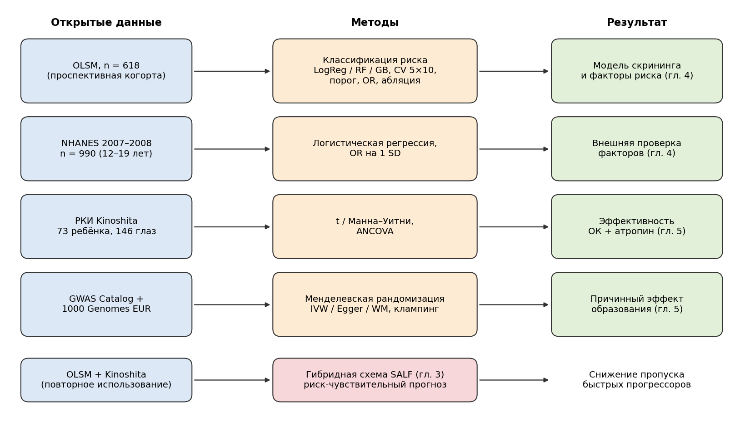
Рисунок 2.1 — Общая схема информационно-аналитического пайплайна исследования

2.2. Источники данных

2.2.1. Когорта OLSM
Основной набор данных для прогноза риска — подвыборка проспективного Orinda Longitudinal Study of Myopia (Орайнда, Калифорния, США). Эта же подвыборка опубликована как учебный набор MYOPIA в монографии Hosmer, Lemeshow, Sturdivant [38]. Дети включались в 1990–1995 гг. Исходом служило развитие миопии в течение первых пяти лет наблюдения (SE ≤ −0,75 D хотя бы на одном визите). Все признаки измерены на исходном визите. На этом визите ни один ребёнок не имел миопии (минимальный SE = −0,699 D), что обеспечивает проспективную постановку задачи.
Таблица 2.1 — Характеристика выборки OLSM
Характеристика | Значение
Число детей | 618
Развилась миопия, n (%) | 81 (13,1%)
Соотношение классов | ≈ 1 : 6,6
Возраст на исходном визите | 5–9 лет; 6 лет — 456 детей (73,8%)
Пол (0 / 1) | 316 / 302
Пропуски, дубликаты | нет
Годы включения | 1990–1995

Таблица 2.2 — Признаки набора данных OLSM (исходный визит)
Группа | Признак | Описание | Среднее ± SD
Рефракция | SPHEQ | Сферический эквивалент рефракции, дптр | 0,801 ± 0,626
Биометрия | AL | Осевая длина глаза, мм | 22,497 ± 0,680
Биометрия | ACD | Глубина передней камеры, мм | 3,579 ± 0,230
Биометрия | LT | Толщина хрусталика, мм | 3,541 ± 0,155
Биометрия | VCD | Глубина стекловидной камеры, мм | 15,377 ± 0,664
Нагрузка | SPORTHR | Спорт и активность вне помещения, ч/нед | 11,95 ± 7,97
Нагрузка | READHR | Чтение для удовольствия, ч/нед | 2,80 ± 3,07
Нагрузка | COMPHR | Компьютер и видеоигры, ч/нед | 2,11 ± 3,06
Нагрузка | STUDYHR | Учебные занятия вне школы, ч/нед | 1,49 ± 2,22
Нагрузка | TVHR | Телевизор, ч/нед | 8,95 ± 5,72
Нагрузка | DIOPTERHR | 3·(READHR+STUDYHR) + 2·COMPHR + TVHR | 26,02 ± 16,03
Анамнез | MOMMY, DADMY | Миопия у матери / отца (0/1) | 50,6% / 49,8%
Демография | AGE, GENDER | Возраст, лет; пол | —

Набор данных содержит две структурные зависимости, которые важны для моделирования. Первая — геометрическая: AL ≈ ACD + LT + VCD. Вторая — точное тождество для DIOPTERHR (выполняется для 100% наблюдений). Обе зависимости порождают мультиколлинеарность (фактор инфляции дисперсии VIF ≈ 3·10⁴), поэтому в инференционных моделях AL и DIOPTERHR исключались, после чего все VIF < 1,5.

2.2.2. Популяционные данные NHANES 2007–2008
Для внешней проверки факторов использованы данные National Health and Nutrition Examination Survey за цикл 2007–2008 [39]: модули обследования зрения (VIX_E), демографии (DEMO_E), антропометрии (BMX_E) и физической активности (PAQ_E), объединённые по идентификатору SEQN. Сферический эквивалент вычислялся по объективной авторефракции как среднее по двум глазам (сфера + цилиндр/2). Миопия определялась как SE ≤ −0,50 D [4]. В анализ включены подростки 12–19 лет с полными данными: n = 990, средний возраст 15,5 года, 46,3% девушек, распространённость миопии 42,5% (с учётом весов обследования — 42,7%). Авторефракция в NHANES выполнялась без циклоплегии.

2.2.3. Рандомизированное исследование Kinoshita et al.
Для оценки эффективности вмешательства использованы открытые индивидуальные данные двухлетнего рандомизированного исследования Kinoshita et al. [16, 17]. В нём сравнивались комбинация ортокератологии (ОК) с 0,01% атропином и монотерапия ОК. Осевая длина измерялась на визитах 0, 3, 9, 15, 21 и 27 месяцев. Исход — прирост осевой длины за 27 месяцев (AL₂₇ − AL₀).
Таблица 2.3 — Характеристика групп исследования Kinoshita et al. на исходном визите
Группа | Детей | Глаз | Возраст, лет | SE₀, дптр | AL₀, мм
ОК + 0,01% атропин | 38 | 76 | 10,4 | −2,60 | 24,70
Монотерапия ОК | 35 | 70 | 10,4 | −2,72 | 24,86

2.2.4. Генетические данные
Для менделевской рандомизации использованы сводные статистики полногеномных ассоциативных исследований (GWAS) из GWAS Catalog (сборка GRCh37):
- экспозиция — окончание колледжа (Educational attainment, college completion; GCST90029012) по данным UK Biobank, 470 941 человек европейского происхождения. Статистики получены Loh et al. методом BOLT-LMM [41]. Признак бинарный, эффекты SNP выражены на наблюдаемой шкале, то есть как изменение вероятности окончить колледж на один аллель;
- исход — ношение очков или контактных линз из-за близорукости (поле UK Biobank 6147_1, самоотчёт; GCST90044326): 36 623 случая и 419 031 контроль. Статистики получены Jiang et al. методом fastGWA-GLMM [42], эффекты выражены в логарифмах отношения шансов.
Обе GWAS выполнены на одной когорте UK Biobank, то есть выборки экспозиции и исхода практически полностью пересекаются. Это учитывается при интерпретации (раздел 5.2) [50].
Референсная панель для оценки неравновесия по сцеплению — 1000 Genomes Phase 3, европейская подвыборка (503 человека) [25].

2.3. Методы построения и оценки прогностических моделей
Модели. Сравнивались четыре модели: логистическая регрессия со стандартизацией признаков и взвешиванием классов обратно пропорционально их частоте, случайный лес (400 деревьев, взвешивание классов) [28], градиентный бустинг [29] и гистограммный градиентный бустинг [36]. Реализация — scikit-learn [26].
Валидация. Использовалась повторная стратифицированная k-блочная перекрёстная проверка (k = 5, 10 повторов, 50 разбиений) с фиксированным начальным состоянием генератора. Для построения кривых, анализа порогов и калибровки применялись вероятности, полученные вне обучающих блоков (out-of-fold).
Метрики. Из-за дисбаланса классов основными метриками выбраны площадь под кривой точность–полнота (PR-AUC, average precision) [32] и полнота (чувствительность). Дополнительно использовались ROC-AUC, точность (precision) и F1.
Порог скрининга выбирался по таблице «порог → чувствительность, специфичность, точность» для out-of-fold вероятностей. Предпочтение отдавалось минимизации пропуска будущих случаев.
Интерпретация. Использовались (а) отношения шансов из логистической регрессии без регуляризации (оценка максимального правдоподобия) с 95% доверительными интервалами по Вальду, одномерные и скорректированные, для непрерывных признаков — на 1 SD; (б) перестановочная важность признаков (permutation importance), вычисленная вне обучающих блоков; (в) абляционный анализ по наборам признаков.
Калибровка оценивалась по калибровочной кривой для моделей со взвешиванием классов и без него [35].
Анализ данных NHANES выполнялся в двух вариантах. Первый — невзвешенная логистическая регрессия. Второй — с учётом сложного выборочного дизайна: веса обследования WTMEC2YR, страты SDMVSTRA и первичные единицы отбора SDMVPSU. Дисперсия оценивалась линеаризацией Тейлора (сэндвич-оценка) с числом степеней свободы, равным числу первичных единиц отбора минус число страт [58]. Подгруппа 12–19 лет анализировалась как домен с сохранением полного дизайна.

2.4. Статистические методы оценки эффективности вмешательства
Единица анализа — ребёнок: прирост осевой длины усреднялся по двум глазам, чтобы учесть внутрисубъектную корреляцию. Группы сравнивались t-критерием Уэлча и U-критерием Манна–Уитни, размер эффекта оценивался d Коэна. Для поправки на исходные различия использовалась ковариационная модель (ANCOVA):
ΔAL = β₀ + β₁·Группа + β₂·AL₀ + β₃·Возраст + β₄·SE₀ + ε (2.1)
Параметры оценивались методом наименьших квадратов, их значимость — t-статистиками.

2.5. Методы менделевской рандомизации
Отбор инструментов. Отбирались SNP, ассоциированные с экспозицией на полногеномном уровне значимости (p < 5·10⁻⁸). Затем выполнялся LD-клампинг в PLINK 1.9 [24] по референсной панели 1000 Genomes EUR. Палиндромные SNP (A/T, C/G) исключались. Гармонизация приводила эффекты к одному эффект-аллелю. При обратной ориентации аллелей знак эффекта на исход менялся, несопоставимые варианты исключались.
Оценки. Отношение Вальда для j-го инструмента: β̂ⱼ = βᵧⱼ / βₓⱼ. Основная оценка — обратно-дисперсионно взвешенная (IVW) [20]:
β̂_IVW = Σⱼ βₓⱼ βᵧⱼ σᵧⱼ⁻² / Σⱼ βₓⱼ² σᵧⱼ⁻² (2.2)
Использовалась модель со случайными эффектами при наличии гетерогенности. Чувствительность проверялась оценками MR-Egger (с интерсептом как тестом направленной плейотропии) [21] и взвешенной медианы [22], статистикой Кохрена Q и I², F-статистикой силы инструментов, анализом leave-one-out и поиском выбросов по вкладу в Q с поправкой Бонферрони.
Направленность связи. Проверялась тестом Стайгера [49]. Для каждого инструмента сравнивались доли дисперсии, объяснённые в экспозиции и в исходе. Для экспозиции (линейная модель на бинарном признаке) использовалась оценка r² = t²/(t² + N). Для исхода (логистическая модель) применялась шкала подверженности: r² = v_g/(v_g + π²/3), где v_g = 2p(1 − p)β². Инструменты, объясняющие больше дисперсии исхода, чем экспозиции, исключались, и оценка IVW пересчитывалась. Дополнительно выполнялась обратная MR (миопия → окончание колледжа) на инструментах миопии, отобранных тем же способом (p < 5·10⁻⁸, клампинг PLINK).
Шкала эффекта. Эффекты на экспозицию выражены как изменение вероятности окончить колледж, поэтому оценка β_IVW — это изменение логарифма шансов миопии при увеличении этой вероятности на единицу (с 0 до 100%). Для интерпретации оценка пересчитывалась на увеличение вероятности на 10 процентных пунктов: OR₁₀ = exp(0,1·β).

2.6. Программная реализация
Все методы реализованы на языке Python 3.12 (NumPy, SciPy, pandas, scikit-learn, matplotlib). Оценки MR реализованы автором без использования пакетов R. Каждый блок пайплайна оформлен отдельным модулем, который читает исходные данные и записывает таблицы и графики результатов (таблица 2.4). Фиксация начальных состояний генераторов обеспечивает побайтовую воспроизводимость результатов.
Таблица 2.4 — Модули программного комплекса
Модуль | Назначение
olsm_analysis.py | Прогноз риска: сравнение моделей, пороги, факторы, OR, абляция, калибровка
nhanes_analysis.py | Внешняя проверка факторов на NHANES
ortho_analysis.py | Оценка эффективности вмешательства (Kinoshita)
salf_hybrid.py | Гибридная схема и функция потерь SALF
run_salf_experiment.py | Предварительный эксперимент SALF (устарел, заменён salf_benchmark.py)
salf_benchmark.py | Сравнение SALF с асимметричными альтернативами, валидация по детям
clump_with_plink.py, mr_analysis.py | LD-клампинг и менделевская рандомизация
mr_sensitivity.py | Тест Стайгера, Steiger-фильтрация, обратная MR, пересчёт шкалы эффекта
nhanes_survey_analysis.py | Анализ NHANES с учётом весов, страт и первичных единиц отбора

Выводы по главе 2
- Сформирован дизайн исследования из пяти блоков на четырёх независимых источниках открытых данных.
- Выбраны метрики и схемы валидации, корректные для малых несбалансированных выборок.
- Определены статистические и генетико-эпидемиологические методы оценки вмешательства и причинности. Все методы реализованы в воспроизводимом программном комплексе.

ГЛАВА 3. ГИБРИДНАЯ ВЫЧИСЛИТЕЛЬНАЯ СХЕМА С АСИММЕТРИЧНОЙ ФУНКЦИЕЙ ПОТЕРЬ SALF ДЛЯ РИСК-ЧУВСТВИТЕЛЬНОГО ПРОГНОЗА ПРОГРЕССИРОВАНИЯ МИОПИИ
Для автора. Центральная методическая глава. Основа — опубликованная статья (теория) и расширенный эксперимент salf_benchmark.py (октябрь 2026). Эксперимент показал, что гибридная архитектура не даёт преимущества перед простыми асимметричными моделями, поэтому глава построена вокруг постановки задачи, свойств SALF, методики оценки и честного сравнения. Если хотите сохранить гибрид как вклад, нужны данные большего объёма, где у нелинейной ветви есть шанс проявиться.

3.1. Постановка задачи риск-чувствительного прогноза
Пусть x ∈ ℝᵈ — вектор признаков ребёнка, а y ∈ ℝ — мера прогрессирования (например, прирост осевой длины глаза за период наблюдения). Большие значения y соответствуют худшему исходу. Зоной высокого риска назовём множество {y ≥ y*}, где порог y* задаётся клинически или как верхний квартиль распределения. Стандартная регрессия минимизирует симметричный функционал ошибки. В клинической задаче недооценка прогрессирования (прогноз ŷ < y при y ≥ y*) обходится дороже переоценки, так как ведёт к пропуску ребёнка, нуждающегося в вмешательстве. Требуется построить прогноз ŷ(x), который снижает долю таких пропусков при контролируемой потере средней точности.

3.2. Архитектура гибридной модели
Прогноз строится как аддитивная композиция двух ветвей:
ŷ(x) = f_lin(x) + g(x) · f_ens(x) (3.1)
Здесь f_lin(x) = wᵀx + b — линейная базовая ветвь, описывающая глобальный тренд. f_ens(x) — нелинейная корректирующая ветвь (градиентный бустинг), обучаемая на невязках линейной ветви. g(x) = σ(γᵀx + c) ∈ (0, 1) — логистический маршрутизатор, который усиливает нелинейную коррекцию в областях пространства признаков, где линейного приближения недостаточно.

3.3. Функция потерь SALF
Для невязки e = y − ŷ определим сглаженную асимметричную функцию потерь:
SALF_τ,δ(e) = a_τ(e) · H_δ(e), a_τ(e) = τ при e ≥ 0; 1 − τ при e < 0 (3.2)
где H_δ — функция Хьюбера [30]:
H_δ(e) = e²/2 при |e| ≤ δ; δ(|e| − δ/2) при |e| > δ (3.3)
При τ > 0,5 недооценка (e > 0) штрафуется сильнее переоценки. При τ = 0,5 функция сводится к масштабированной функции Хьюбера.
Связь с известными функциями потерь. Функция (3.2) принадлежит семейству асимметричных функций Хьюбера, которые используются в M-квантильной регрессии [46]. Она содержит два известных предельных случая. При δ → 0 (после нормировки на δ) она переходит в квантильную функцию потерь ρ_τ(e) = e·(τ − 𝟙{e < 0}) [31]. При δ → ∞ она переходит в асимметричную квадратичную функцию потерь экспектильной регрессии [47]. Таким образом, SALF непрерывно интерполирует между квантильной (робастной) и экспектильной (эффективной при нормальных ошибках) постановками. Параметр δ задаёт, при каком размере ошибки квадратичный штраф сменяется линейным.
Для автора. Важно для защиты: саму функцию потерь нельзя заявлять как новую, она известна как M-квантильная функция Хьюбера [46]. Новизна работы — гибридная архитектура с маршрутизатором и декорреляцией, обучаемая с этой функцией, её применение к риск-чувствительному прогнозу прогрессирования миопии и экспериментальная проверка против простых альтернатив (раздел 3.8). Если в первой статье SALF подана как новая функция, в диссертации лучше сформулировать аккуратнее. Оппонент, знакомый с робастной статистикой, это заметит.
Обозначим ψ_δ(e) = H′_δ(e) = e при |e| ≤ δ и δ·sign(e) при |e| > δ. Производная SALF по невязке:
φ_τ(e) = SALF′(e) = τ·ψ_δ(e) при e ≥ 0; (1 − τ)·ψ_δ(e) при e < 0 (3.4)
Утверждение 3.1. При τ ∈ (0, 1) и δ > 0 функция SALF_τ,δ непрерывно дифференцируема на ℝ и выпукла. Она строго выпукла на отрезке [−δ, δ], её производная ограничена: |φ_τ(e)| ≤ max(τ, 1 − τ)·δ.
_Доказательство._ На каждой из полуосей e > 0 и e < 0 функция SALF равна функции Хьюбера, умноженной на положительную константу (τ или 1 − τ). Функция H_δ непрерывно дифференцируема, поэтому SALF непрерывно дифференцируема при e ≠ 0, в том числе в точках e = ±δ, где ψ_δ непрерывна. В точке e = 0 обе односторонние производные равны нулю, так как ψ_δ(0) = 0. Значит, SALF дифференцируема в нуле, φ_τ(0) = 0, и производная φ_τ непрерывна на ℝ. Функция ψ_δ не убывает, поэтому φ_τ не убывает на каждой полуоси. Кроме того, φ_τ(e) ≤ 0 при e < 0 и φ_τ(e) ≥ 0 при e > 0. Следовательно, φ_τ не убывает на всей прямой, и SALF выпукла. На (−δ, δ) производная φ_τ строго возрастает (её наклон равен τ или 1 − τ), откуда следует строгая выпуклость на [−δ, δ]. Ограниченность производной следует из |ψ_δ(e)| ≤ δ. ∎
Ограниченность производной означает ограниченное влияние отдельных наблюдений с большой ошибкой (робастность). При τ ≠ 0,5 вторая производная в нуле имеет разрыв (τ справа и 1 − τ слева), поэтому SALF непрерывно дифференцируема, но не дважды. Это нужно учитывать при выборе метода оптимизации: квазиньютоновские методы применимы, классический метод Ньютона — нет.
Утверждение 3.2 (монотонность сдвига по τ). Рассмотрим модель со свободным членом b при фиксированных остальных параметрах: ŷᵢ = sᵢ + b. Пусть b*(τ) — минимизатор эмпирического риска Σᵢ SALF_τ,δ(yᵢ − sᵢ − b). Тогда b*(τ) — неубывающая функция τ.
_Доказательство._ Условие оптимальности: F(b, τ) = Σᵢ φ_τ(yᵢ − sᵢ − b) = 0. При фиксированном τ функция F не возрастает по b, так как φ_τ не убывает, а аргумент убывает по b. При фиксированном e значение φ_τ(e) не убывает по τ: при e > 0 оно равно τ·ψ_δ(e) с ψ_δ(e) > 0, при e < 0 — (1 − τ)·ψ_δ(e) с ψ_δ(e) < 0. Следовательно, F(b, τ) не убывает по τ. По теореме о монотонной сравнительной статике корень уравнения F(b, τ) = 0 по b не убывает с ростом τ. ∎
Утверждение 3.2 формализует основной механизм управления риском: рост τ сдвигает прогноз вверх, что уменьшает число случаев недооценки в зоне высокого риска. Отсюда же следует ключевой вопрос к методу. Если эффект τ сводится в основном к сдвигу прогноза, то такого же результата можно добиться простым сдвигом прогноза любой базовой модели. Этот вопрос экспериментально исследуется в разделе 3.8.

3.4. Регуляризация и декорреляция ветвей
Полный функционал обучения:
L(θ) = (1/n) Σᵢ SALF_τ,δ(yᵢ − ŷ(xᵢ)) + λ₂‖w‖² + λ_d · cos²(f_lin, g·f_ens) (3.5)
Здесь L2-слагаемое стабилизирует линейную ветвь, а штраф косинусного сходства центрированных выходов ветвей снижает их дублирование. Это заставляет нелинейную ветвь моделировать именно то, что не объясняется линейной.
Масштаб регуляризации. Первое слагаемое (3.5) имеет порядок δ²·SD(y)², а L2-слагаемое от масштаба y не зависит. Поэтому коэффициент λ₂ нельзя выбирать без учёта единиц измерения целевой переменной. Например, прирост осевой длины измеряется в десятых долях миллиметра, и значения SALF имеют порядок 10⁻². Тогда при λ₂ = 1 штраф подавляет линейную ветвь почти до константы. Экспериментальные следствия этого показаны в разделе 3.8. На практике λ₂ следует подбирать внутренней перекрёстной проверкой или нормировать y перед обучением.

3.5. Поэтапный алгоритм обучения и его сложность
- Шаг 1. Обучение линейной ветви минимизацией SALF с L2-регуляризацией квазиньютоновским методом L-BFGS. Функционал выпуклый (утверждение 3.1) и непрерывно дифференцируемый, поэтому метод сходится к глобальному минимуму.
- Шаг 2. Обучение ансамблевой ветви (градиентный бустинг, M деревьев глубины D) на невязках линейной ветви.
- Шаг 3. Обучение маршрутизатора при фиксированных ветвях по SALF со штрафом декорреляции безградиентным методом Пауэлла.
- Шаг 4. Совместная донастройка параметров линейной ветви и маршрутизатора методом Пауэлла из решения шага 3.
Вычислительная сложность. Пусть n — объём выборки, p — число признаков, Iₖ — число итераций на шаге k. Шаг 1 требует O(I₁·n·p) операций. Шаг 2 требует O(M·n·p·log n) при точном поиске разбиений. На шагах 3 и 4 выход ансамбля вычисляется один раз, а каждое вычисление функционала стоит O(n·p). Метод Пауэлла на одной итерации выполняет порядка q одномерных поисков, где q — число параметров (p + 1 на шаге 3 и 2p + 2 на шаге 4). Отсюда сложность O(I₃·p·n·p) и O(I₄·p·n·p) соответственно. Прогноз для одного объекта стоит O(p + M·D). При малом p, как в рассматриваемых задачах, время обучения определяется шагами 2–4.
Замечание о сходимости. Шаги 1 и 2 минимизируют разные функционалы, поэтому монотонного убывания (3.5) по всем шагам нет. Шаг 4 стартует из решения шага 3, а метод Пауэлла не увеличивает значение функционала, поэтому L после шага 4 не больше, чем после шага 3. Функционал (3.5) не выпуклый по параметрам маршрутизатора, поэтому гарантируется лишь локальный оптимум. В экспериментах маршрутизатор нередко насыщается (g → 0 или 1), то есть фактически вырождается в жёсткое переключение ветвей.

3.6. Метрики риск-чувствительной оценки
Наряду с MAE и R² используются доля пропущенных случаев высокого риска (FNR_HR) и доля ложных тревог (FPR_HR):
FNR_HR = #{i : yᵢ ≥ y*, ŷᵢ < y*} / #{i : yᵢ ≥ y*}, FPR_HR = #{i : yᵢ < y*, ŷᵢ ≥ y*} / #{i : yᵢ < y*} (3.6)
где порог y* — верхний квартиль y на обучающей выборке. Отдельно FNR_HR не информативна: её можно свести к нулю, если отнести всех к группе риска. Поэтому она всегда указывается вместе с FPR_HR. Пороговонезависимое качество оценивается площадью под ROC-кривой прогноза ŷ для бинарного признака {y ≥ y*} (AUC_HR). Сдвиг прогноза на константу не меняет AUC_HR. Поэтому если метод снижает FNR_HR только за счёт сдвига, его AUC_HR не выше, чем у базовой модели.

3.7. Дизайн вычислительного эксперимента
Эксперимент отвечает на два вопроса. (1) Управляет ли параметр τ компромиссом между пропусками и ложными тревогами? (2) Даёт ли гибридная схема преимущество перед более простыми способами получить тот же компромисс? Сравнивались следующие модели при τ ∈ {0,5; 0,6; 0,7; 0,75; 0,8; 0,9}:
- SALF-гибрид с λ₂ = 1 (настройка, использованная в работе [44]) и с λ₂ = 10⁻³;
- линейная модель с SALF без нелинейной ветви и маршрутизатора (абляция, λ₂ = 10⁻³);
- линейная квантильная регрессия уровня τ [31];
- градиентный бустинг с квантильной функцией потерь уровня τ;
- OLS и GBM, прогноз которых сдвинут на τ-квантиль невязок обучающей выборки (сдвиг порога);
- симметричные OLS и GBM как ориентиры.
Валидация — повторная 5-блочная перекрёстная проверка (10 повторов, 50 разбиений). Для данных Kinoshita разбиение выполнялось по детям: оба глаза одного ребёнка всегда попадали в один блок. Попарные различия с SALF-гибридом оценивались скорректированным t-критерием Nadeau–Bengio для повторной перекрёстной проверки [48]. Целевые переменные: прирост осевой длины за 27 месяцев (Kinoshita, 73 ребёнка, 146 глаз) и балл тяжести −SPHEQ (OLSM, n = 618; одномоментная демонстрационная задача, а не прогрессирование). Реализация — модуль salf_benchmark.py.
Для автора. Предварительный эксперимент (черновик article/salf_empirical_draft.md, файл results/salf_experiment.csv) содержал две методические ошибки. (1) На данных Kinoshita блоки формировались по глазам, и парный глаз того же ребёнка попадал в обучение. Это завышало качество: например, R² GBM был 0,315, а при разбиении по детям он отрицательный. (2) Не сообщались ложные тревоги, поэтому снижение FNR выглядело как преимущество метода. Числа из предварительного эксперимента использовать нельзя, ни в диссертации, ни в статьях.

3.8. Результаты
Таблица 3.1 — Сравнение моделей при τ = 0,75 (повторная перекрёстная проверка 5 × 10, среднее; для AUC_HR — среднее ± SD)
Данные | Модель | MAE | R² | FNR_HR | FPR_HR | AUC_HR
OLSM | OLS | 0,417 | 0,096 | 0,856 | 0,082 | 0,640 ± 0,051
OLSM | GBM | 0,426 | 0,039 | 0,917 | 0,045 | 0,628 ± 0,051
OLSM | OLS + сдвиг | 0,492 | −0,200 | 0,385 | 0,424 | 0,640 ± 0,051
OLSM | GBM + сдвиг | 0,472 | −0,149 | 0,474 | 0,353 | 0,628 ± 0,051
OLSM | Квантильная регрессия | 0,492 | −0,224 | 0,378 | 0,443 | 0,616 ± 0,054
OLSM | GBM квантильный | 0,481 | −0,211 | 0,471 | 0,371 | 0,618 ± 0,050
OLSM | Линейная SALF | 0,462 | −0,109 | 0,525 | 0,312 | 0,628 ± 0,051
OLSM | SALF-гибрид, λ₂ = 1 | 0,479 | −0,215 | 0,507 | 0,394 | 0,575 ± 0,069
OLSM | SALF-гибрид, λ₂ = 10⁻³ | 0,467 | −0,128 | 0,548 | 0,311 | 0,612 ± 0,054
Kinoshita | OLS | 0,194 | 0,118 | 0,594 | 0,098 | 0,780 ± 0,128
Kinoshita | GBM | 0,219 | −0,194 | 0,691 | 0,136 | 0,732 ± 0,117
Kinoshita | OLS + сдвиг | 0,231 | −0,246 | 0,214 | 0,379 | 0,780 ± 0,128
Kinoshita | GBM + сдвиг | 0,225 | −0,280 | 0,566 | 0,212 | 0,732 ± 0,117
Kinoshita | Квантильная регрессия | 0,233 | −0,361 | 0,218 | 0,385 | 0,782 ± 0,122
Kinoshita | GBM квантильный | 0,229 | −0,245 | 0,395 | 0,250 | 0,759 ± 0,108
Kinoshita | Линейная SALF | 0,221 | −0,208 | 0,254 | 0,318 | 0,785 ± 0,119
Kinoshita | SALF-гибрид, λ₂ = 1 | 0,259 | −0,528 | 0,715 | 0,130 | 0,542 ± 0,167
Kinoshita | SALF-гибрид, λ₂ = 10⁻³ | 0,223 | −0,223 | 0,464 | 0,247 | 0,754 ± 0,117

Таблица 3.2 — Управление компромиссом параметром τ (SALF-гибрид, λ₂ = 10⁻³)
τ | OLSM: FNR_HR | OLSM: FPR_HR | OLSM: AUC_HR | Kinoshita: FNR_HR | Kinoshita: FPR_HR | Kinoshita: AUC_HR
0,5 | 0,906 | 0,057 | 0,633 | 0,685 | 0,152 | 0,729
0,6 | 0,802 | 0,111 | 0,631 | 0,603 | 0,177 | 0,741
0,7 | 0,647 | 0,218 | 0,627 | 0,494 | 0,220 | 0,756
0,75 | 0,548 | 0,311 | 0,612 | 0,464 | 0,247 | 0,754
0,8 | 0,447 | 0,416 | 0,601 | 0,373 | 0,275 | 0,763
0,9 | 0,201 | 0,625 | 0,626 | 0,237 | 0,309 | 0,794

Таблица 3.3 — Разность AUC_HR «SALF-гибрид минус альтернатива» при τ = 0,75 (p — критерий Nadeau–Bengio)
Альтернатива | OLSM, λ₂ = 1 | OLSM, λ₂ = 10⁻³ | Kinoshita, λ₂ = 1 | Kinoshita, λ₂ = 10⁻³
Линейная SALF | −0,053 (p = 0,13) | −0,017 (p = 0,46) | −0,243 (p = 0,024) | −0,031 (p = 0,45)
Квантильная регрессия | −0,041 (p = 0,26) | −0,004 (p = 0,86) | −0,240 (p = 0,029) | −0,028 (p = 0,52)
GBM квантильный | −0,043 (p = 0,28) | −0,006 (p = 0,82) | −0,217 (p = 0,025) | −0,005 (p = 0,90)
OLS + сдвиг | −0,065 (p = 0,056) | −0,028 (p = 0,19) | −0,238 (p = 0,032) | −0,026 (p = 0,53)
GBM + сдвиг | −0,053 (p = 0,11) | −0,016 (p = 0,51) | −0,190 (p = 0,031) | +0,023 (p = 0,57)

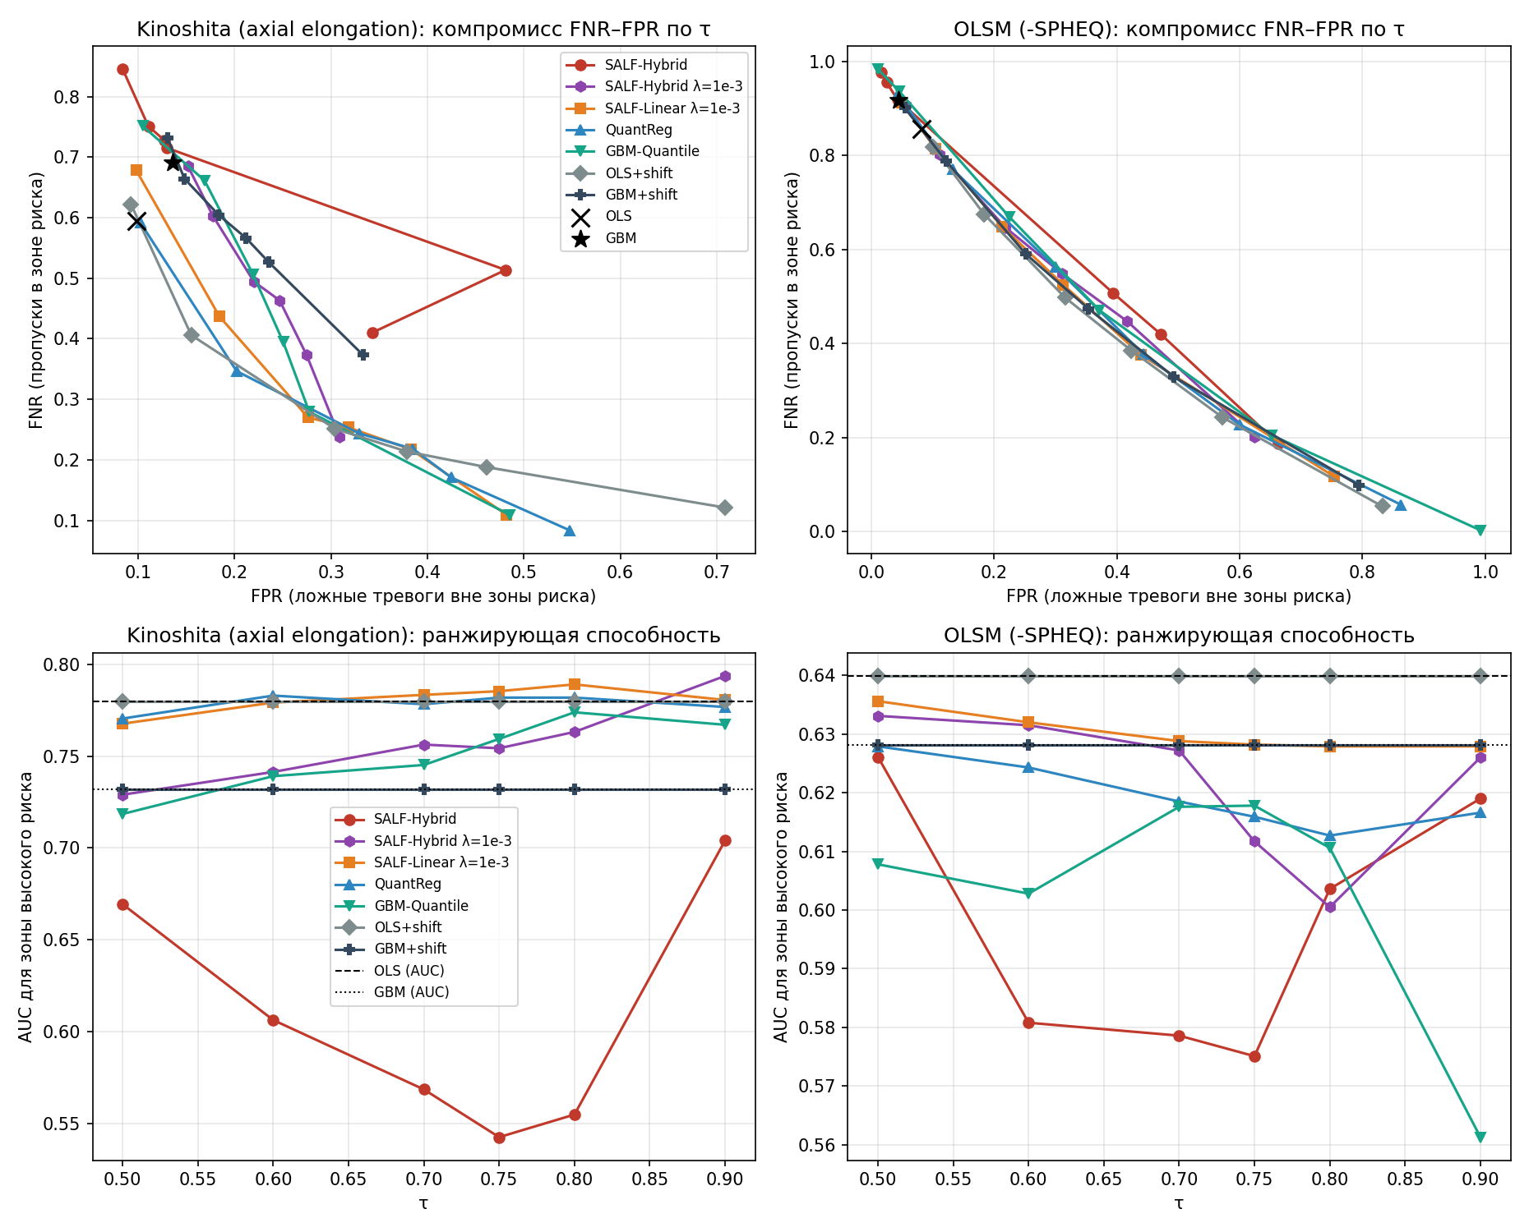
Рисунок 3.1 — Компромисс между пропусками (FNR_HR) и ложными тревогами (FPR_HR) при изменении τ (вверху) и пороговонезависимая ранжирующая способность AUC_HR (внизу) для всех моделей
Результаты эксперимента сводятся к четырём наблюдениям.
1. Параметр τ действительно управляет компромиссом. У SALF-гибрида с λ₂ = 10⁻³ рост τ от 0,5 до 0,9 монотонно снижает долю пропусков: на OLSM с 0,91 до 0,20, на Kinoshita с 0,69 до 0,24. Доля ложных тревог при этом монотонно растёт (таблица 3.2). Это экспериментальное подтверждение утверждения 3.2.
2. Гибридная архитектура не даёт преимущества перед простыми асимметричными моделями. При корректной регуляризации различия AUC_HR между SALF-гибридом и всеми альтернативами не превышают 0,03 и статистически незначимы (p ≥ 0,19, таблица 3.3). На рисунке 3.1 кривые «FNR–FPR» для OLSM практически совпадают у всех асимметричных моделей. На Kinoshita линейные модели (OLS со сдвигом, квантильная регрессия, линейная SALF) лежат не хуже гибрида. Например, OLS со сдвигом при τ = 0,7 даёт FNR_HR 0,25 при FPR_HR 0,30, а гибрид при τ = 0,9 — 0,24 при 0,31. Абляция показывает, что линейная модель с SALF не уступает гибриду. Значит, на этих данных нелинейная ветвь и маршрутизатор не добавляют полезной информации.
3. Снижение пропусков обусловлено асимметрией, а не архитектурой. Сдвиг прогноза не меняет AUC_HR, а AUC_HR всех асимметричных моделей близки к AUC_HR симметричной OLS. Следовательно, снижение FNR_HR в основном достигается сдвигом прогноза вверх, в полном соответствии с утверждением 3.2. Такой же эффект даёт простой сдвиг прогноза базовой модели.
4. Настройка из исходной работы неудачна. При λ₂ = 1 SALF-гибрид ранжирует детей значимо хуже всех альтернатив на Kinoshita (AUC_HR 0,54 против 0,73–0,79, p = 0,02–0,03) и численно хуже на OLSM (0,58 против 0,62–0,64). Причина — несогласованность масштаба регуляризации и функции потерь (раздел 3.4).
Кроме того, при разбиении по детям даже лучшие модели на данных Kinoshita объясняют лишь небольшую долю дисперсии прироста осевой длины (R² OLS = 0,12). Для 73 детей и пяти исходных признаков это ожидаемо и ограничивает возможности любой модели прогноза прогрессирования на этих данных.

3.9. Обсуждение
Эксперимент не подтвердил исходную гипотезу о преимуществе гибридной архитектуры. На малых открытых выборках с небольшим числом признаков риск-чувствительный эффект полностью объясняется асимметрией функции потерь, и его можно получить линейной моделью с SALF, квантильной регрессией или сдвигом прогноза. Гибридная схема может оказаться полезной на больших выборках с богатым набором признаков, где нелинейная ветвь способна выявить взаимодействия. Проверка этого — направление дальнейших исследований.
Вместе с тем глава даёт три результата, значимые для практики риск-чувствительного прогноза. Во-первых, получено формальное обоснование управляемости: SALF выпукла и непрерывно дифференцируема, а сдвиг прогноза монотонно зависит от τ (утверждения 3.1 и 3.2). Это позволяет выбирать τ по требуемой чувствительности скрининга. Во-вторых, предложена методика оценки, при которой доля пропусков всегда сообщается вместе с долей ложных тревог и пороговонезависимой AUC_HR, а разбиение при валидации учитывает парность глаз. Без этого кажущееся преимущество метода оказывается артефактом. В-третьих, показано, что для практического скрининга достаточно линейной модели с SALF: она проста, интерпретируема, обучается выпуклой оптимизацией и не уступает гибриду.

Выводы по главе 3
- Сформулирована задача риск-чувствительного прогноза прогрессирования миопии с асимметричной функцией потерь SALF. Показана её связь с M-квантильной, квантильной и экспектильной регрессией.
- Доказаны непрерывная дифференцируемость и выпуклость SALF, ограниченность её производной и монотонная зависимость сдвига прогноза от параметра асимметрии τ. Получена оценка вычислительной сложности поэтапного алгоритма обучения гибридной схемы.
- Экспериментально показано, что τ монотонно управляет компромиссом между пропусками и ложными тревогами (на OLSM доля пропусков снижается с 0,91 до 0,20, на Kinoshita — с 0,69 до 0,24).
- При корректной валидации гибридная архитектура не превосходит линейную модель с SALF, квантильную регрессию и сдвиг прогноза базовых моделей (различия AUC_HR ≤ 0,03, p ≥ 0,19). Для практического скрининга рекомендована линейная модель с SALF.

ГЛАВА 4. ПРОГНОЗИРОВАНИЕ РИСКА РАЗВИТИЯ МИОПИИ У ДЕТЕЙ
Для автора. Основа главы — article/olsm_chapter1_draft.md (в ранних заметках он назывался «Глава 1»). Здесь он структурирован под диссертацию и дополнен разделами о калибровке и внешней проверке на NHANES.

4.1. Описательный анализ когорты
Будущие миопы на исходном визите значимо отличались по исходной рефракции: средний SPHEQ 0,199 против 0,892 дптр (U-критерий Манна–Уитни, p = 7·10⁻²⁶). Они также отличались глубиной передней камеры (3,643 против 3,569 мм, p = 0,003) и временем активности вне помещения (9,9 против 12,3 ч/нед, p = 0,005). Осевая длина на исходном визите группы не различала (p = 0,36). Это подтверждает, что дети включены в исследование до анатомического удлинения глаза. Доля заболевших возрастала с числом близоруких родителей: 3,3% при отсутствии близоруких родителей и 22,6%, если близоруки оба.

4.2. Сравнение прогностических моделей
Таблица 4.1 — Сравнение моделей прогноза риска развития миопии (перекрёстная проверка 5 × 10, среднее ± SD)
Модель | ROC-AUC | PR-AUC | Чувствительность | Точность | F1
Логистическая регрессия | 0,870 ± 0,043 | 0,593 ± 0,104 | 0,788 ± 0,077 | 0,379 ± 0,059 | 0,510 ± 0,060
Случайный лес | 0,839 ± 0,045 | 0,475 ± 0,096 | 0,079 ± 0,057 | 0,582 ± 0,393 | 0,136 ± 0,095
Градиентный бустинг | 0,833 ± 0,046 | 0,495 ± 0,104 | 0,333 ± 0,100 | 0,533 ± 0,141 | 0,400 ± 0,097
Гистограммный бустинг | 0,824 ± 0,048 | 0,468 ± 0,103 | 0,316 ± 0,098 | 0,537 ± 0,171 | 0,386 ± 0,100

Логистическая регрессия превосходит ансамблевые методы по обеим пороговонезависимым метрикам (ROC-AUC и PR-AUC). При 618 наблюдениях и 81 положительном случае ансамбли не получают преимущества от моделирования нелинейностей, а их дисперсия выше. Низкая чувствительность ансамблей при пороге 0,5 отчасти объясняется отсутствием коррекции порога. Поэтому основное сравнение ведётся по ROC-AUC и PR-AUC.
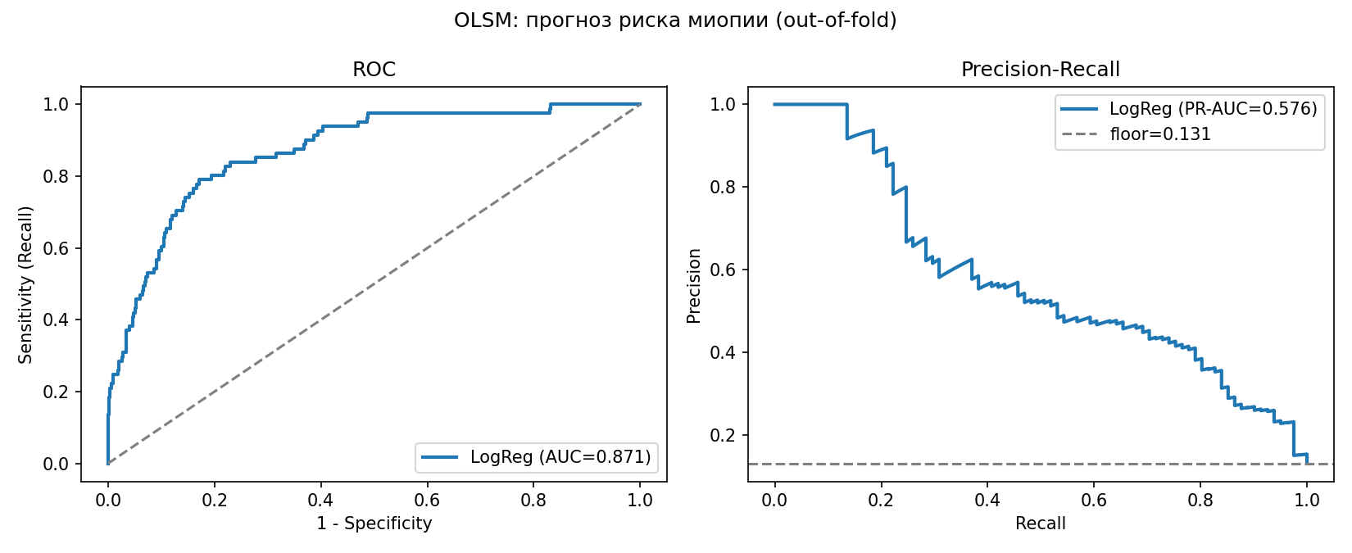
Рисунок 4.1 — ROC- и PR-кривые логистической регрессии (вероятности вне обучающих блоков)

4.3. Выбор порога скрининга
Таблица 4.2 — Операционные характеристики модели при различных порогах (n = 618, 81 случай)
Порог | Чувствительность | Специфичность | Точность | Выявлено / пропущено | Ложные тревоги
0,20 | 0,938 | 0,549 | 0,239 | 76 / 5 | 242
0,35 | 0,852 | 0,696 | 0,297 | 69 / 12 | 163
0,50 | 0,802 | 0,804 | 0,382 | 65 / 16 | 105
0,65 | 0,691 | 0,873 | 0,452 | 56 / 25 | 68

Для скрининга рекомендован порог 0,35. Он обеспечивает выявление 85% будущих случаев миопии при специфичности 0,70: из 81 будущего миопа пропускаются 12.

4.4. Независимые факторы риска
Таблица 4.3 — Отношения шансов развития миопии (на 1 SD для непрерывных признаков)
Фактор | OR одномерный (95% ДИ) | p | OR скорректированный (95% ДИ) | p
SPHEQ | 0,091 (0,05–0,15) | < 0,001 | 0,078 (0,04–0,14) | < 0,001
SPORTHR | 0,72 (0,55–0,94) | 0,015 | 0,66 (0,47–0,92) | 0,014
MOMMY | 2,28 (1,39–3,75) | 0,001 | 2,01 (1,07–3,76) | 0,029
DADMY | 2,53 (1,53–4,17) | < 0,001 | 2,18 (1,16–4,08) | 0,015
GENDER | 1,44 (0,90–2,31) | 0,129 | 1,82 (0,93–3,55) | 0,080
STUDYHR | 0,90 (0,69–1,17) | 0,433 | 0,68 (0,45–1,05) | 0,081
ACD | 1,39 (1,09–1,76) | 0,008 | 1,29 (0,91–1,82) | 0,146
READHR | 1,21 (0,98–1,50) | 0,073 | 1,27 (0,94–1,71) | 0,114
VCD | 1,04 (0,82–1,31) | 0,769 | 0,77 (0,54–1,10) | 0,157
COMPHR | 1,07 (0,87–1,33) | 0,521 | 1,13 (0,86–1,49) | 0,388
LT | 0,87 (0,69–1,10) | 0,257 | 0,87 (0,61–1,25) | 0,446
TVHR | 0,99 (0,78–1,25) | 0,920 | 0,92 (0,67–1,27) | 0,628
AGE | 1,05 (0,84–1,32) | 0,645 | 0,97 (0,71–1,33) | 0,844

В многомерной модели независимыми факторами являются четыре признака. Исходная рефракция: увеличение гиперметропического резерва на 1 SD снижает шансы миопии в 12,8 раза. Время активности вне помещения — защитный фактор (OR = 0,66). Миопия матери (OR = 2,01) и миопия отца (OR = 2,18) — факторы риска. Результаты согласуются с опубликованными анализами полной когорты OLSM [5–7].
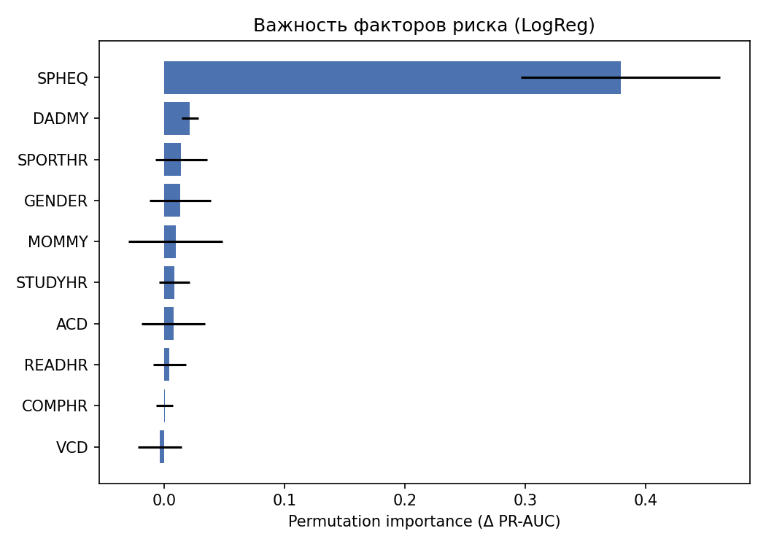
Рисунок 4.2 — Важность признаков: стандартизованные коэффициенты и перестановочная важность (вне обучающих блоков)

4.5. Абляционный анализ: роль исходной рефракции
Таблица 4.4 — Качество модели при различных наборах признаков
Набор признаков | Число признаков | ROC-AUC | PR-AUC | Чувствительность
Полный | 15 | 0,870 | 0,593 | 0,788
Только SPHEQ | 1 | 0,861 | 0,573 | 0,754
Без SPHEQ | 14 | 0,677 | 0,263 | 0,599
Образ жизни и наследственность | 9 | 0,672 | 0,262 | 0,601

Одна исходная рефракция обеспечивает 97% PR-AUC полной модели, а её исключение снижает PR-AUC более чем вдвое. Практический вывод: ранняя рефрактометрия — самый информативный и дешёвый скрининговый маркер. Анкетные данные без рефракции дают лишь умеренный прогноз. Следует учитывать, что исход определяется по той же шкале SE, поэтому сильная связь исходной и будущей рефракции отчасти задана построением задачи.

4.6. Калибровка модели
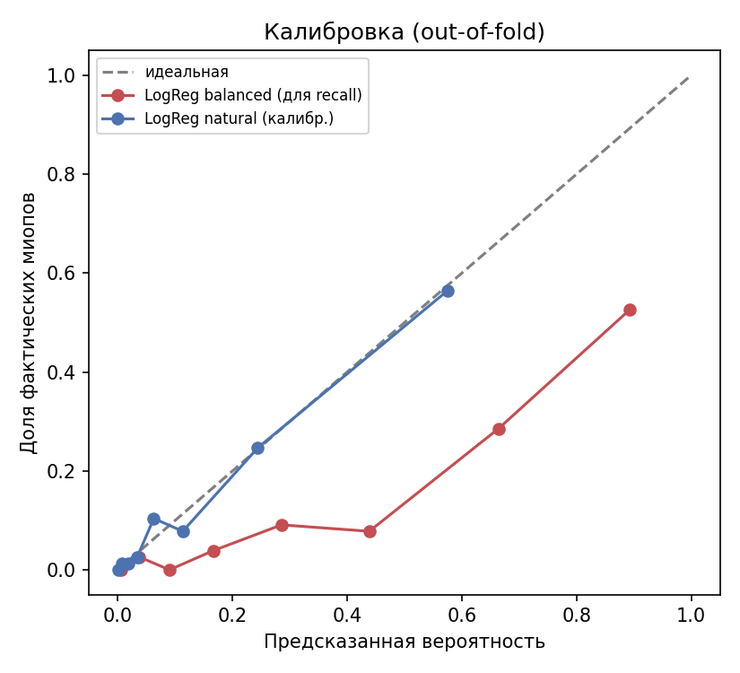
Рисунок 4.3 — Калибровочные кривые логистической регрессии со взвешиванием классов и без него
Модель без взвешивания классов хорошо откалибрована. Модель со взвешиванием систематически завышает вероятности. Поэтому предлагается двухмодельная схема: взвешенная модель с порогом 0,35 используется для отбора в группу риска, а невзвешенная — для сообщения индивидуальной вероятности развития миопии.

4.7. Внешняя проверка факторов на популяционных данных NHANES
Таблица 4.5 — Факторы миопии у подростков 12–19 лет, NHANES 2007–2008 (n = 990)
Фактор | OR | 95% ДИ | p
Возраст (на 1 SD) | 1,085 | 0,95–1,24 | 0,230
ИМТ (на 1 SD) | 1,010 | 0,89–1,15 | 0,876
Сидячее время (на 1 SD) | 1,085 | 0,95–1,24 | 0,221
Отношение дохода к черте бедности (на 1 SD) | 1,051 | 0,92–1,20 | 0,450
Женский пол | 1,213 | 0,94–1,57 | 0,142
Интенсивная физическая активность | 0,892 | 0,68–1,17 | 0,411
Умеренная физическая активность | 0,993 | 0,77–1,28 | 0,958

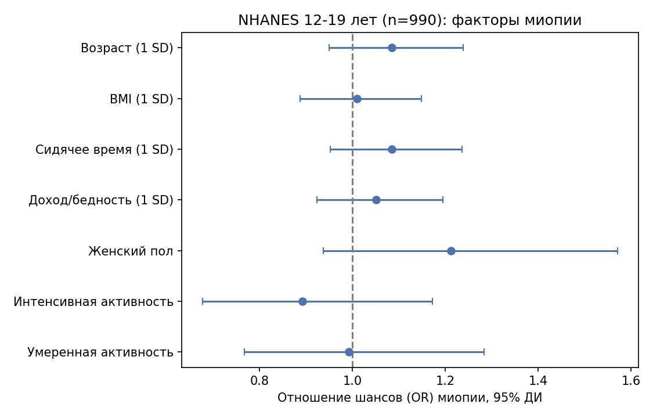
Рисунок 4.4 — Отношения шансов миопии у подростков, NHANES 2007–2008
Ни один из доступных в NHANES поведенческих и социально-демографических факторов не связан с миопией статистически значимо. Направление эффекта интенсивной активности (OR = 0,89) совпадает с OLSM, но эффект не значим. Это не противоречит результатам OLSM. Анкетная «физическая активность» в NHANES не тождественна времени вне помещения, в NHANES нет семейного анамнеза и исходной рефракции, а поперечный дизайн у подростков фиксирует уже сформировавшуюся миопию. Внешняя проверка показывает границы переносимости поведенческих предикторов: без рефракционного маркера и анамнеза популяционный прогноз неинформативен.
С учётом сложного выборочного дизайна (таблица 4.6) выводы не меняются. Ни один фактор не связан с миопией статистически значимо, а доверительные интервалы закономерно шире из-за малого числа степеней свободы дизайна (df = 16). Взвешенная распространённость миопии у подростков США 12–19 лет составила 42,7%.
Таблица 4.6 — Факторы миопии у подростков 12–19 лет с учётом выборочного дизайна NHANES (веса, страты, первичные единицы отбора; n = 990, df = 16)
Фактор | OR | 95% ДИ | p
Возраст (на 1 SD) | 1,035 | 0,86–1,25 | 0,694
ИМТ (на 1 SD) | 1,151 | 0,96–1,39 | 0,130
Сидячее время (на 1 SD) | 1,037 | 0,88–1,22 | 0,643
Отношение дохода к черте бедности (на 1 SD) | 1,081 | 0,83–1,40 | 0,536
Женский пол | 1,064 | 0,72–1,56 | 0,738
Интенсивная физическая активность | 0,828 | 0,55–1,26 | 0,350
Умеренная физическая активность | 0,951 | 0,61–1,48 | 0,812

4.8. Обсуждение
Соответствие литературе. Ведущая роль исходной рефракции согласуется с результатами исследования CLEERE, где рефракция на исходном визите была наилучшим одиночным предиктором миопии, а добавление других факторов мало улучшало прогноз [5]. Защитный эффект активности вне помещения и вклад миопии родителей ранее описаны на полной когорте OLSM [6, 7]. Используемый набор данных — подвыборка той же когорты, поэтому совпадение направлений эффектов ожидаемо и не является независимым подтверждением. Вклад настоящей главы — не открытие новых факторов, а их количественная оценка в корректной прогностической постановке: проспективный дизайн, повторная перекрёстная проверка, вероятности вне обучающих блоков, анализ порогов, абляция и калибровка.
Почему простая модель лучше ансамблей. В когорте 81 положительный исход, то есть около пяти событий на признак. В этих условиях ансамбли деревьев не могут надёжно оценить взаимодействия, а их дисперсия велика. Кроме того, основной сигнал (рефракция) связан с логитом риска почти линейно. Этот результат согласуется с общим наблюдением, что на малых табличных клинических выборках регуляризованные линейные модели редко уступают сложным [27, 36]. В отличие от работы Lin et al. [37], где модель обучалась на сотнях тысяч записей, преимущество машинного обучения здесь не проявляется.
Клиническая интерпретация порога. При пороге 0,35 на 100 детей, отнесённых к группе риска, приходится около 30 будущих случаев миопии. Без отбора их было бы 13. При этом выявляется 85% всех будущих случаев. Для недорогого и безопасного вмешательства (наблюдение, рекомендации по времени на улице) такая точность приемлема. Для назначения лекарственной или оптической терапии порог следует повышать или использовать двухэтапную схему: скрининг, затем динамическое наблюдение за рефракцией и осевой длиной.
Переносимость. Модель обучена на детях 1990-х гг. из США, преимущественно шестилетних, с иным образом жизни и иной распространённостью миопии, чем у современных российских школьников [54, 55]. Поэтому абсолютные вероятности не переносятся напрямую: при применении в другой популяции модель как минимум требует перекалибровки свободного члена под местную частоту миопии. Внешняя проверка в главе (NHANES) относится к факторам, а не к самой модели. В NHANES нет исходной рефракции до развития миопии, поэтому проверить модель целиком на этих данных невозможно. Для внешней валидации модели нужна продольная когорта детей с циклоплегической рефрактометрией на исходном визите. Это главное направление дальнейшей работы.

Выводы по главе 4
- На проспективной когорте OLSM логистическая регрессия превосходит ансамблевые методы (PR-AUC 0,59, ROC-AUC 0,87).
- Порог 0,35 обеспечивает чувствительность скрининга 0,85 при специфичности 0,70.
- Независимые факторы риска — исходная рефракция, время активности вне помещения и миопия каждого из родителей. Исходная рефракция обеспечивает 97% качества полной модели.
- На популяционных данных NHANES поведенческие факторы значимо не связаны с миопией, что ограничивает их самостоятельную прогностическую ценность.

ГЛАВА 5. ОЦЕНКА ЭФФЕКТИВНОСТИ ПРОФИЛАКТИКИ И ПРИЧИННАЯ ПРОВЕРКА ФАКТОРОВ РИСКА

5.1. Эффективность комбинации ортокератологии и 0,01% атропина
Таблица 5.1 — Прирост осевой длины глаза за 27 месяцев
Показатель | ОК + 0,01% атропин | Монотерапия ОК
Детей | 38 | 35
Прирост AL, мм (M ± SD) | 0,313 ± 0,240 | 0,421 ± 0,305
Разница, мм | 0,108 (замедление на 26%) | —
t-критерий Уэлча, p | 0,090 | —
U-критерий Манна–Уитни, p | 0,086 | —
d Коэна | −0,40 | —

Таблица 5.2 — Ковариационная модель прироста осевой длины (ANCOVA)
Переменная | Коэффициент | SE | t | p
Комбинация (против монотерапии) | −0,111 | 0,054 | −2,07 | 0,042
Исходная осевая длина, мм | 0,026 | 0,045 | 0,58 | 0,563
Возраст, лет | −0,054 | 0,019 | −2,85 | 0,006
Исходная рефракция SE₀, дптр | 0,075 | 0,024 | 3,08 | 0,003

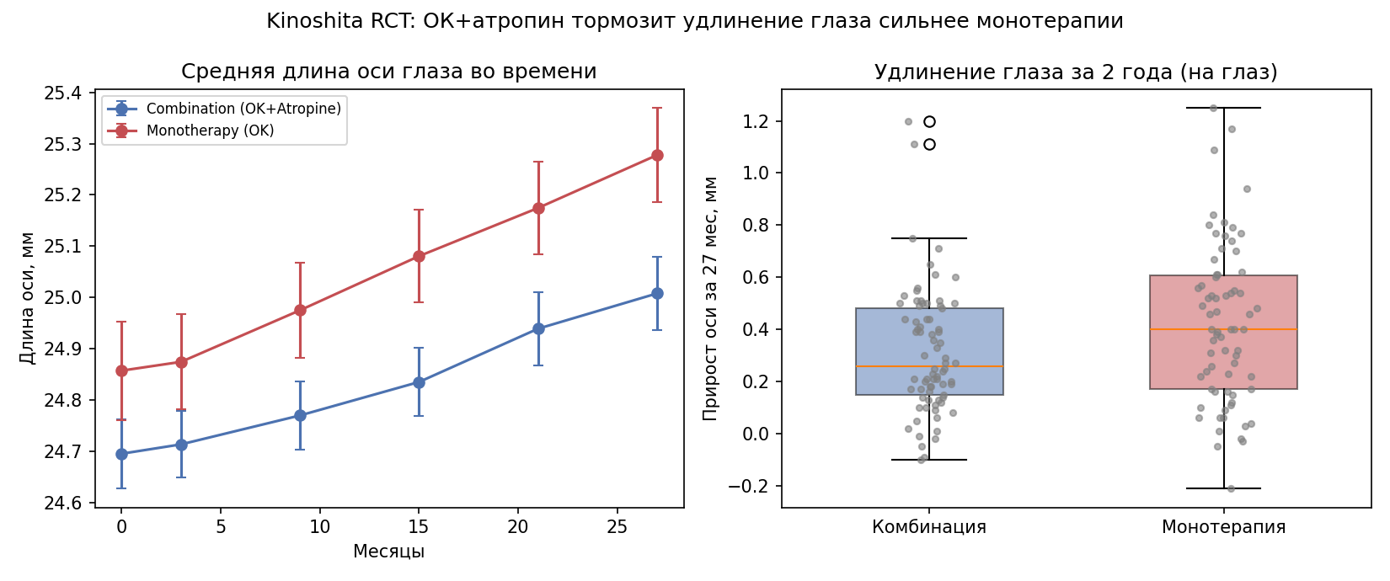
Рисунок 5.1 — Динамика средней осевой длины по визитам и распределение прироста за 27 месяцев
Комбинированное вмешательство замедляет удлинение глаза на 0,11 мм за 27 месяцев. Без поправки на ковариаты различие находится на границе значимости (p ≈ 0,09), с поправкой на возраст и исходную рефракцию оно значимо (p = 0,042). Независимо от вмешательства удлинение медленнее у старших детей и у детей с меньшей исходной миопией. Это обосновывает стратификацию по возрасту при назначении профилактики. Результаты согласуются с публикациями авторов исследования [16, 17].

5.2. Причинная роль образования: менделевская рандомизация
После LD-клампинга отобрано 216 независимых SNP. После исключения палиндромных вариантов осталось 183, после поиска в GWAS исхода и гармонизации аллелей — 179 инструментов.
Таблица 5.3 — Оценки причинного эффекта окончания колледжа на риск миопии (β — изменение логарифма шансов миопии при увеличении генетически предсказанной вероятности окончить колледж с 0 до 100%)
Метод | β | SE | p | OR на +10 п. п. (95% ДИ)
IVW | 1,352 | 0,115 | < 0,001 | 1,145 (1,119–1,171)
MR-Egger | 1,634 | 0,508 | 0,002 | 1,178 (1,066–1,301)
Взвешенная медиана | 1,443 | 0,154 | < 0,001 | 1,155 (1,121–1,191)
IVW после Steiger-фильтрации (173 SNP) | 1,232 | 0,108 | < 0,001 | 1,131 (1,107–1,155)

Таблица 5.4 — Тесты чувствительности менделевской рандомизации
Проверка | Результат | Вывод
Сила инструментов | F: среднее 45,1, минимум 28,9 | Слабых инструментов нет
Гетерогенность | Q = 264,5 (df = 178), p = 2,8·10⁻⁵, I² = 33% | Умеренная, модель со случайными эффектами
Интерсепт MR-Egger | −0,0020 (SE 0,0035), p = 0,57 | Направленной плейотропии нет
Выбросы | 0 SNP | —
Leave-one-out | β_IVW от 1,32 до 1,37 | Устойчиво
Отбор по расстоянию (1 Мб) против клампинга | β_IVW 1,34 против 1,35 | Устойчиво к способу отбора
Тест Стайгера | Σr²: экспозиция 0,0178, исход 0,0045; z = 32,1, p < 10⁻¹⁰⁰ | Направление «образование → миопия» подтверждено
Steiger-фильтрация | Исключено 6 из 179 SNP; β_IVW 1,23 | Устойчиво
Обратная MR (миопия → колледж) | 18 инструментов, F ≥ 30; β_IVW = 0,005 (SE 0,006), p = 0,42 | Обратного эффекта нет

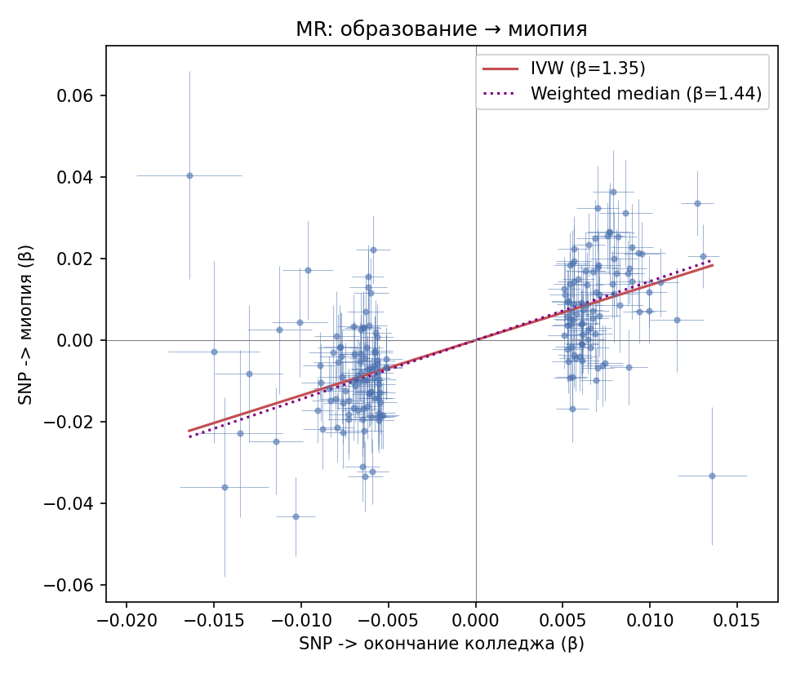
Рисунок 5.2 — Ассоциации инструментов с окончанием колледжа и миопией; линии — оценки IVW и взвешенной медианы
Три метода с разными допущениями дают согласованные оценки. Увеличение генетически предсказанной вероятности окончить колледж на 10 процентных пунктов повышает шансы миопии примерно на 14–15%. Направленность связи подтверждена двумя независимыми способами. Тест Стайгера показывает, что инструменты объясняют в четыре раза больше дисперсии экспозиции, чем исхода. Обратная MR не обнаруживает влияния генетической предрасположенности к миопии на окончание колледжа. Отсутствие направленной плейотропии, устойчивость в leave-one-out и после Steiger-фильтрации подкрепляют причинную интерпретацию. Результат согласуется с работами Mountjoy et al. [18] и Clark et al. [53], где экспозицией служила продолжительность обучения, а исходом — рефракция. По данным Clark et al., эффект частично опосредован уменьшением времени на открытом воздухе [53]. Это указывает на возможную точку приложения профилактики в условиях интенсивного обучения.
Ограничения. (1) Обе GWAS выполнены на одной когорте UK Biobank. При полном пересечении выборок двухвыборочная MR по свойствам приближается к одновыборочной, а оценка смещается в сторону наблюдательной ассоциации. При средней F-статистике около 45 ожидаемое смещение составляет порядка 1/F, то есть нескольких процентов от смещения наблюдательной оценки [50]. (2) Экспозиция бинарная (окончание колледжа), поэтому оценка отражает эффект генетической предрасположенности к высшему образованию, а не числа лет обучения. Прямой пересчёт в «дптр на год обучения» невозможен. (3) Исход — самоотчёт о ношении очков из-за близорукости у взрослых, а не измеренная рефракция. (4) Участники — взрослые европейцы, поэтому перенос на детей и на другие популяции требует осторожности. (5) Метод не позволяет отделить эффект собственно обучения от связанных с ним факторов (время на улице, близкая нагрузка).

5.3. Интеграция результатов: от прогноза к профилактике
Результаты глав 3–5 складываются в трёхуровневую схему профилактики миопии у детей.
Уровень 1 — популяционный. Причинная роль образования (раздел 5.2) и данные о посредничестве времени на открытом воздухе [53] обосновывают меры, не требующие индивидуального отбора и применимые ко всем школьникам: организацию времени на открытом воздухе в учебный день [10, 11] и рациональный режим зрительной нагрузки.
Уровень 2 — скрининг группы риска. Модель главы 4 по данным рефрактометрии, семейного анамнеза и анкеты об активности выделяет детей с повышенным риском развития миопии. Сценарный расчёт выполнен для 1000 шестилетних детей при частоте развития миопии 13,1% (как в OLSM) и пороге 0,35. Из 131 будущего случая выявляются около 112, пропускаются около 19. В группу риска при этом попадают 376 детей, из них 264 — ложные тревоги. Таким образом, для выявления 85% будущих случаев динамическое наблюдение достаточно организовать для 38% детей. Каждый третий-четвёртый ребёнок в группе наблюдения — будущий случай миопии, тогда как в общей популяции — каждый восьмой.
Уровень 3 — контроль прогрессирования. У детей с развившейся миопией прогноз прогрессирования с асимметричной функцией потерь (глава 3) позволяет явно задать приоритет чувствительности: параметр τ выбирается по допустимой доле ложных тревог. Детям с прогнозируемым быстрым прогрессированием показана наиболее эффективная терапия. По данным раздела 5.1, добавление 0,01% атропина к ортокератологии дополнительно уменьшает удлинение глаза на 0,11 мм за 27 месяцев. Возрастная зависимость скорости удлинения (раздел 5.1, [56]) указывает, что наибольший выигрыш следует ожидать у младших детей.
Приведённые расчёты иллюстративны. Модели обучены на зарубежных данных, а эффект вмешательства оценён относительно ортокератологии, а не отсутствия лечения. Для практического применения схема требует валидации на российских данных.

5.4. Программная реализация пайплайна
Все блоки схемы реализованы как модули воспроизводимого программного комплекса (раздел 2.6, таблица 2.4). Каждый модуль читает открытые данные в исходном формате (CSV, SAS Transport, Excel, сводные статистики GWAS) и записывает таблицы и рисунки результатов. Повторный запуск даёт идентичные результаты. Это позволяет применить пайплайн к новым данным, например к российской когорте, без изменения кода анализа. [TODO: по желанию — веб-калькулятор риска (модель главы 4) и свидетельство о регистрации программы для ЭВМ; для 1.5.8 не обязательно.]

Выводы по главе 5
- Комбинация ортокератологии и 0,01% атропина замедляет удлинение глаза у детей на 0,11 мм за 27 месяцев (на 26%, p = 0,042 с поправкой на ковариаты).
- Методом двухвыборочной менделевской рандомизации на 179 инструментах подтверждена причинная роль образования в развитии миопии: увеличение генетически предсказанной вероятности окончить колледж на 10 п. п. повышает шансы миопии на 14,5% (OR = 1,145; 95% ДИ 1,119–1,171). Направленность подтверждена тестом Стайгера и обратной MR, оценка устойчива по методам и тестам чувствительности.
- Предложена трёхуровневая схема профилактики: популяционные меры, скрининг группы риска, контроль прогрессирования. Сценарный расчёт показывает, что наблюдение за 38% детей позволяет охватить 85% будущих случаев миопии.

ЗАКЛЮЧЕНИЕ
Итоги выполненного исследования.
- Проведён анализ проблемы детской миопии и методов её прогнозирования. Выявлен пробел: в прогнозе прогрессирования не учитывалась асимметрия цены ошибок.
- Сформулирована задача риск-чувствительного прогноза прогрессирования миопии с асимметричной функцией потерь SALF, доказаны её свойства. Показано, что параметр τ монотонно управляет компромиссом между пропусками и ложными тревогами. Установлено, что на малых выборках гибридная архитектура не превосходит линейную модель с SALF и квантильную регрессию, поэтому для скрининга рекомендована линейная модель.
- Построена модель прогноза риска развития миопии на проспективной когорте (ROC-AUC 0,87, PR-AUC 0,59). Обоснован порог скрининга (чувствительность 0,85, специфичность 0,70) и выявлены четыре независимых фактора риска.
- Выполнена внешняя проверка факторов на NHANES (n = 990), в том числе с учётом сложного выборочного дизайна. Показаны границы переносимости поведенческих предикторов.
- Количественно оценена эффективность комбинированного вмешательства: замедление удлинения глаза на 26% относительно монотерапии.
- Методом менделевской рандомизации подтверждена причинная роль образования (OR = 1,145 на +10 п. п. вероятности окончить колледж). Направленность связи подтверждена тестом Стайгера и обратной MR.
- Предложена трёхуровневая схема профилактики, связывающая популяционные меры, скрининг группы риска и контроль прогрессирования.
- Все методы реализованы в воспроизводимом программном комплексе на открытом ПО.
Практические рекомендации.
- Включать в профилактические осмотры детей 6–7 лет рефрактометрию в условиях циклоплегии и фиксировать абсолютное значение сферического эквивалента, а не только факт отсутствия миопии. Малый гиперметропический резерв — главный маркер риска.
- Учитывать при скрининге миопию каждого из родителей и время, которое ребёнок проводит на открытом воздухе, как независимые факторы риска.
- Использовать для отбора в группу динамического наблюдения порог прогностической модели, ориентированный на чувствительность (около 0,85). Для сообщения индивидуальной вероятности риска использовать откалиброванную модель.
- При прогнозе прогрессирования задавать приоритет чувствительности явно, через параметр асимметрии функции потерь, и оценивать модель по паре «доля пропусков — доля ложных тревог», а не по одной из них.
- Рассматривать комбинацию ортокератологии с 0,01% атропином у детей с прогрессирующей миопией, особенно младшего школьного возраста.
- На популяционном уровне — организация времени на открытом воздухе в учебный день как меры, компенсирующей причинное влияние интенсивного обучения.
[TODO: согласовать формулировки рекомендаций с руководителем; при необходимости ссылаться на действующие клинические рекомендации Минздрава РФ по миопии.]
Перспективы дальнейшей разработки темы: внешняя валидация модели на российской детской когорте; продольное моделирование траекторий рефракции и осевой длины; расширение MR на другие факторы (время на улице, сон, витамин D); подключение модуля анализа изображений глазного дна.

СПИСОК СОКРАЩЕНИЙ
Сокращение | Расшифровка
AL | Осевая длина глаза (axial length)
ANCOVA | Ковариационный анализ
CV | Перекрёстная проверка (cross-validation)
AUC_HR | Площадь под ROC-кривой для зоны высокого риска
FNR | Доля ложноотрицательных результатов (false negative rate)
FPR | Доля ложноположительных результатов (false positive rate)
GBM | Градиентный бустинг
GWAS | Полногеномное ассоциативное исследование
IVW | Обратно-дисперсионно взвешенная оценка
LD | Неравновесие по сцеплению
MR | Менделевская рандомизация
NHANES | National Health and Nutrition Examination Survey
OLSM | Orinda Longitudinal Study of Myopia
OR | Отношение шансов
PSU | Первичная единица отбора (primary sampling unit)
PR-AUC | Площадь под кривой точность–полнота
ROC-AUC | Площадь под ROC-кривой
SALF | Сглаженная асимметричная функция потерь
SE | Сферический эквивалент рефракции
SNP | Однонуклеотидный полиморфизм
UKB | UK Biobank
п. п. | Процентный пункт
ОК | Ортокератология
ДИ | Доверительный интервал
РКИ | Рандомизированное контролируемое исследование

СПИСОК ЛИТЕРАТУРЫ
Для автора. Источники [1–26], [32], [33], [35], [37], [40–42], [49–57] сверены с PubMed в октябре 2026 г.: журнал, год, том и первая страница совпадают. Источники по статистике и машинному обучению ([27–31], [34], [36], [46–48], [58]) в PubMed не индексируются; это классические работы, но их выходные данные тоже стоит проверить. Оформите список по ГОСТ Р 7.0.5-2008 или по требованиям совета и доведите до 120–200 позиций, в первую очередь за счёт отечественных работ из eLIBRARY.
1. Holden B. A., Fricke T. R., Wilson D. A. et al. Global prevalence of myopia and high myopia and temporal trends from 2000 through 2050 // Ophthalmology. 2016. Vol. 123, No. 5. P. 1036–1042.
2. Morgan I. G., Ohno-Matsui K., Saw S.-M. Myopia // Lancet. 2012. Vol. 379, No. 9827. P. 1739–1748.
3. Baird P. N., Saw S.-M., Lanca C. et al. Myopia // Nature Reviews Disease Primers. 2020. Vol. 6. Art. 99.
4. Flitcroft D. I., He M., Jonas J. B. et al. IMI – Defining and classifying myopia: a proposed set of standards for clinical and epidemiologic studies // Investigative Ophthalmology & Visual Science. 2019. Vol. 60, No. 3. P. M20–M30.
5. Zadnik K., Sinnott L. T., Cotter S. A. et al. Prediction of juvenile-onset myopia // JAMA Ophthalmology. 2015. Vol. 133, No. 6. P. 683–689.
6. Mutti D. O., Mitchell G. L., Moeschberger M. L. et al. Parental myopia, near work, school achievement, and children's refractive error // Investigative Ophthalmology & Visual Science. 2002. Vol. 43, No. 12. P. 3633–3640.
7. Jones L. A., Sinnott L. T., Mutti D. O. et al. Parental history of myopia, sports and outdoor activities, and future myopia // Investigative Ophthalmology & Visual Science. 2007. Vol. 48, No. 8. P. 3524–3532.
8. Zadnik K., Satariano W. A., Mutti D. O. et al. The effect of parental history of myopia on children's eye size // JAMA. 1994. Vol. 271, No. 17. P. 1323–1327.
9. Rose K. A., Morgan I. G., Ip J. et al. Outdoor activity reduces the prevalence of myopia in children // Ophthalmology. 2008. Vol. 115, No. 8. P. 1279–1285.
10. He M., Xiang F., Zeng Y. et al. Effect of time spent outdoors at school on the development of myopia among children in China: a randomized clinical trial // JAMA. 2015. Vol. 314, No. 11. P. 1142–1148.
11. Wu P.-C., Tsai C.-L., Wu H.-L. et al. Outdoor activity during class recess reduces myopia onset and progression in school children // Ophthalmology. 2013. Vol. 120, No. 5. P. 1080–1085.
12. Chia A., Chua W.-H., Cheung Y.-B. et al. Atropine for the treatment of childhood myopia: safety and efficacy of 0.5%, 0.1%, and 0.01% doses (Atropine for the Treatment of Myopia 2) // Ophthalmology. 2012. Vol. 119, No. 2. P. 347–354.
13. Yam J. C., Jiang Y., Tang S. M. et al. Low-Concentration Atropine for Myopia Progression (LAMP) Study: a randomized, double-blinded, placebo-controlled trial of 0.05%, 0.025%, and 0.01% atropine eye drops in myopia control // Ophthalmology. 2019. Vol. 126, No. 1. P. 113–124.
14. Huang J., Wen D., Wang Q. et al. Efficacy comparison of 16 interventions for myopia control in children: a network meta-analysis // Ophthalmology. 2016. Vol. 123, No. 4. P. 697–708.
15. Wolffsohn J. S., Flitcroft D. I., Gifford K. L. et al. IMI – Myopia control reports overview and introduction // Investigative Ophthalmology & Visual Science. 2019. Vol. 60, No. 3. P. M1–M19.
16. Kinoshita N., Konno Y., Hamada N. et al. Additive effects of orthokeratology and atropine 0.01% ophthalmic solution in slowing axial elongation in children with myopia: first year results // Japanese Journal of Ophthalmology. 2018. Vol. 62, No. 5. P. 544–553.
17. Kinoshita N., Konno Y., Hamada N. et al. Efficacy of combined orthokeratology and 0.01% atropine solution for slowing axial elongation in children with myopia: a 2-year randomised trial // Scientific Reports. 2020. Vol. 10. Art. 12750.
18. Mountjoy E., Davies N. M., Plotnikov D. et al. Education and myopia: assessing the direction of causality by mendelian randomisation // BMJ. 2018. Vol. 361. Art. k2022.
19. Davey Smith G., Ebrahim S. 'Mendelian randomization': can genetic epidemiology contribute to understanding environmental determinants of disease? // International Journal of Epidemiology. 2003. Vol. 32, No. 1. P. 1–22.
20. Burgess S., Butterworth A., Thompson S. G. Mendelian randomization analysis with multiple genetic variants using summarized data // Genetic Epidemiology. 2013. Vol. 37, No. 7. P. 658–665.
21. Bowden J., Davey Smith G., Burgess S. Mendelian randomization with invalid instruments: effect estimation and bias detection through Egger regression // International Journal of Epidemiology. 2015. Vol. 44, No. 2. P. 512–525.
22. Bowden J., Davey Smith G., Haycock P. C., Burgess S. Consistent estimation in Mendelian randomization with some invalid instruments using a weighted median estimator // Genetic Epidemiology. 2016. Vol. 40, No. 4. P. 304–314.
23. Lee J. J., Wedow R., Okbay A. et al. Gene discovery and polygenic prediction from a genome-wide association study of educational attainment in 1.1 million individuals // Nature Genetics. 2018. Vol. 50, No. 8. P. 1112–1121.
24. Purcell S., Neale B., Todd-Brown K. et al. PLINK: a tool set for whole-genome association and population-based linkage analyses // American Journal of Human Genetics. 2007. Vol. 81, No. 3. P. 559–575.
25. The 1000 Genomes Project Consortium. A global reference for human genetic variation // Nature. 2015. Vol. 526. P. 68–74.
26. Pedregosa F., Varoquaux G., Gramfort A. et al. Scikit-learn: machine learning in Python // Journal of Machine Learning Research. 2011. Vol. 12. P. 2825–2830.
27. Hosmer D. W., Lemeshow S., Sturdivant R. X. Applied Logistic Regression. 3rd ed. Hoboken: Wiley, 2013. 528 p.
28. Breiman L. Random forests // Machine Learning. 2001. Vol. 45, No. 1. P. 5–32.
29. Friedman J. H. Greedy function approximation: a gradient boosting machine // Annals of Statistics. 2001. Vol. 29, No. 5. P. 1189–1232.
30. Huber P. J. Robust estimation of a location parameter // Annals of Mathematical Statistics. 1964. Vol. 35, No. 1. P. 73–101.
31. Koenker R., Bassett G. Regression quantiles // Econometrica. 1978. Vol. 46, No. 1. P. 33–50.
32. Saito T., Rehmsmeier M. The precision-recall plot is more informative than the ROC plot when evaluating binary classifiers on imbalanced datasets // PLoS ONE. 2015. Vol. 10, No. 3. Art. e0118432.
33. Collins G. S., Reitsma J. B., Altman D. G., Moons K. G. M. Transparent reporting of a multivariable prediction model for individual prognosis or diagnosis (TRIPOD): the TRIPOD statement // BMJ. 2015. Vol. 350. Art. g7594.
34. Elkan C. The foundations of cost-sensitive learning // Proceedings of the 17th International Joint Conference on Artificial Intelligence (IJCAI). 2001. P. 973–978.
35. Van Calster B., McLernon D. J., van Smeden M. et al. Calibration: the Achilles heel of predictive analytics // BMC Medicine. 2019. Vol. 17. Art. 230.
36. Hastie T., Tibshirani R., Friedman J. The Elements of Statistical Learning: Data Mining, Inference, and Prediction. 2nd ed. New York: Springer, 2009. 745 p.
37. Lin H., Long E., Ding X. et al. Prediction of myopia development among Chinese school-aged children using refraction data from electronic medical records: a retrospective, multicentre machine learning study // PLoS Medicine. 2018. Vol. 15, No. 11. Art. e1002674.
38. Hosmer D. W., Lemeshow S., Sturdivant R. X. Applied Logistic Regression. 3rd ed. — набор данных MYOPIA (подвыборка OLSM) [TODO: объединить с [27] или оформить ссылку на набор данных отдельно].
39. National Center for Health Statistics. National Health and Nutrition Examination Survey 2007–2008: Data Documentation, Codebook, and Frequencies. Hyattsville, MD: CDC. [TODO: URL и дата обращения]
40. Skrivankova V. W., Richmond R. C., Woolf B. A. R. et al. Strengthening the reporting of observational studies in epidemiology using Mendelian randomization: the STROBE-MR statement // JAMA. 2021. Vol. 326, No. 16. P. 1614–1621.
41. Loh P.-R., Kichaev G., Gazal S. et al. Mixed-model association for biobank-scale datasets // Nature Genetics. 2018. Vol. 50. P. 906–908.
42. Jiang L., Zheng Z., Fang H., Yang J. A generalized linear mixed model association tool for biobank-scale data // Nature Genetics. 2021. Vol. 53. P. 1616–1621.
43. Аветисов Э. С. Близорукость. 2-е изд. М.: Медицина, 2002. [TODO: проверить выходные данные]
44. Халилов В. Р., Шулаев А. В. Математическая модель прогноза прогрессирования миопии на основе гибридной вычислительной схемы // [TODO: журнал, год, том, страницы].
45. [TODO: отечественные работы по эпидемиологии и профилактике миопии у детей (Тарутта Е. П., Иомдина Е. Н., Проскурина О. В. и др.) — подобрать в eLIBRARY]
46. Breckling J., Chambers R. M-quantiles // Biometrika. 1988. Vol. 75, No. 4. P. 761–771.
47. Newey W. K., Powell J. L. Asymmetric least squares estimation and testing // Econometrica. 1987. Vol. 55, No. 4. P. 819–847.
48. Nadeau C., Bengio Y. Inference for the generalization error // Machine Learning. 2003. Vol. 52, No. 3. P. 239–281.
49. Hemani G., Tilling K., Davey Smith G. Orienting the causal relationship between imprecisely measured traits using GWAS summary data // PLoS Genetics. 2017. Vol. 13, No. 11. Art. e1007081.
50. Burgess S., Davies N. M., Thompson S. G. Bias due to participant overlap in two-sample Mendelian randomization // Genetic Epidemiology. 2016. Vol. 40, No. 7. P. 597–608.
51. Wilkinson M. D., Dumontier M., Aalbersberg I. J. et al. The FAIR Guiding Principles for scientific data management and stewardship // Scientific Data. 2016. Vol. 3. Art. 160018.
52. Cho P., Cheung S.-W. Retardation of myopia in Orthokeratology (ROMIO) study: a 2-year randomized clinical trial // Investigative Ophthalmology & Visual Science. 2012. Vol. 53, No. 11. P. 7077–7085.
53. Clark R., Kneepkens S. C. M., Plotnikov D. et al. Time spent outdoors partly accounts for the effect of education on myopia // Investigative Ophthalmology & Visual Science. 2023. Vol. 64, No. 14. Art. 38.
54. Штина И. Е., Маклакова О. А., Устинова О. Ю. и др. Определение возраста дебюта миопии у школьников по данным медицинских осмотров // Вестник офтальмологии. 2025. Т. 141, № 5. С. 46–52. [TODO: сверить русское название статьи с журналом]
55. Bikbov M. M., Kazakbaeva G. M., Fakhretdinova A. A. et al. Associations between axial length, corneal refractive power and lens thickness in children and adolescents: The Ural Children Eye Study // Acta Ophthalmologica. 2024. Vol. 102, No. 1. P. e94–e104.
56. Bikbov M. M., Kazakbaeva G. M., Fakhretdinova A. A. et al. Myopic axial elongation in school children and the COVID-19 lockdown in Russia: The Ural Children Myopia Study // PLoS ONE. 2023. Vol. 18, No. 1. Art. e0279020.
57. Тарутта Е. П., Кондратова С. Е., Милаш С. В. Ранние изменения толщины хориоидеи и аксиальной длины глаза при ношении очков с монофокальными линзами и линзами с высокоасферическими микролинзами у детей с впервые выявленной миопией // Вестник офтальмологии. 2024. Т. 140, № 5. С. 18–24. [TODO: сверить русское название статьи с журналом]
58. Lumley T. Complex Surveys: A Guide to Analysis Using R. Hoboken: Wiley, 2010. 276 p.

ПРИЛОЖЕНИЯ

Приложение А. Свидетельство о государственной регистрации программы для ЭВМ
[TODO: при наличии. Подать заявку в Роспатент на программный комплекс — это несложно и хорошо усиливает практическую значимость.]

Приложение Б. Акт внедрения (использования) результатов
[TODO: при наличии — например, в учебный процесс КФУ или КГМУ.]

Приложение В. Дополнительные результаты
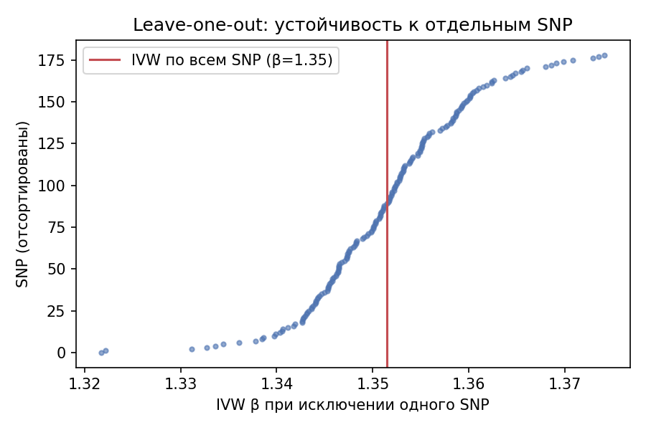
Рисунок В.1 — Анализ leave-one-out для оценки IVW
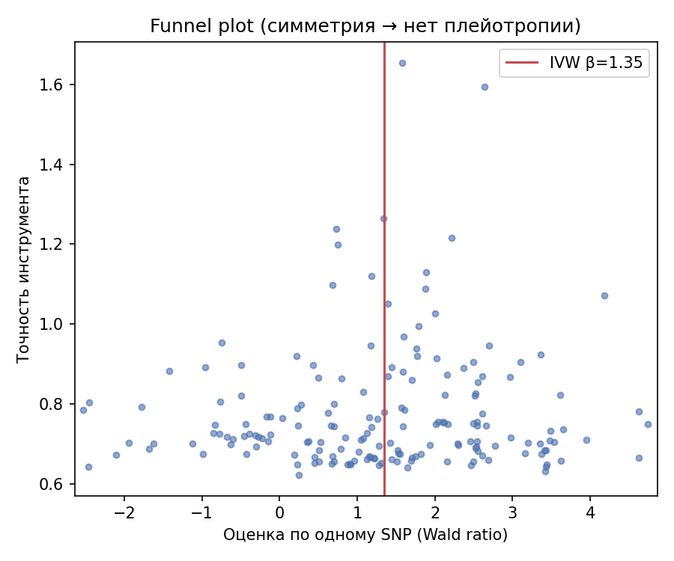
Рисунок В.2 — Воронкообразная диаграмма оценок отдельных инструментов
Таблица В.1 — Полная таблица порогов скрининга модели OLSM
Порог | Чувствительность | Специфичность | Точность | F1 | TP | FP | FN | TN
0,05 | 0,975 | 0,266 | 0,167 | 0,285 | 79 | 394 | 2 | 143
0,10 | 0,975 | 0,372 | 0,19 | 0,318 | 79 | 337 | 2 | 200
0,15 | 0,975 | 0,475 | 0,219 | 0,357 | 79 | 282 | 2 | 255
0,20 | 0,938 | 0,549 | 0,239 | 0,381 | 76 | 242 | 5 | 295
0,25 | 0,926 | 0,605 | 0,261 | 0,408 | 75 | 212 | 6 | 325
0,30 | 0,877 | 0,637 | 0,267 | 0,409 | 71 | 195 | 10 | 342
0,35 | 0,852 | 0,696 | 0,297 | 0,441 | 69 | 163 | 12 | 374
0,40 | 0,84 | 0,741 | 0,329 | 0,472 | 68 | 139 | 13 | 398
0,45 | 0,827 | 0,773 | 0,354 | 0,496 | 67 | 122 | 14 | 415
0,50 | 0,802 | 0,804 | 0,382 | 0,518 | 65 | 105 | 16 | 432
0,55 | 0,778 | 0,831 | 0,409 | 0,536 | 63 | 91 | 18 | 446
0,60 | 0,728 | 0,857 | 0,434 | 0,544 | 59 | 77 | 22 | 460
0,65 | 0,691 | 0,873 | 0,452 | 0,546 | 56 | 68 | 25 | 469
0,70 | 0,617 | 0,896 | 0,472 | 0,535 | 50 | 56 | 31 | 481
0,75 | 0,531 | 0,916 | 0,489 | 0,509 | 43 | 45 | 38 | 492
0,80 | 0,469 | 0,935 | 0,521 | 0,494 | 38 | 35 | 43 | 502
0,85 | 0,395 | 0,953 | 0,561 | 0,464 | 32 | 25 | 49 | 512
0,90 | 0,284 | 0,978 | 0,657 | 0,397 | 23 | 12 | 58 | 525
0,95 | 0,198 | 0,996 | 0,889 | 0,323 | 16 | 2 | 65 | 535

Приложение Г. Ключевые фрагменты программного кода
Ниже приведены ключевые функции программного комплекса на языке Python. Полный код находится в репозитории работы.
Г.1. Функция потерь SALF и её производная (модуль salf_hybrid.py)
def huber(e, delta):
a = np.abs(e)
return np.where(a <= delta, 0.5 * e ** 2, delta * (a - 0.5 * delta))

def huber_grad(e, delta):
return np.where(np.abs(e) <= delta, e, delta * np.sign(e))

def salf(y, yhat, tau=0.7, delta=1.0):
e = y - yhat
w = np.where(e >= 0, tau, 1 - tau)
return np.mean(w * huber(e, delta))

def salf_grad_yhat(y, yhat, tau=0.7, delta=1.0):
"""d SALF / d yhat (усреднённый по выборке)."""
e = y - yhat
w = np.where(e >= 0, tau, 1 - tau)
return -(w * huber_grad(e, delta)) / len(y)
Г.2. Линейная модель с функцией потерь SALF (модуль salf_benchmark.py)
class SALFLinear:
"""Абляция: только линейная ветвь SALF-гибрида (этап 1)."""
def __init__(self, tau, delta, l2=1.0):
self.tau, self.delta, self.l2 = tau, delta, l2

def fit(self, X, y):
self.sc_ = StandardScaler().fit(X)
Xs = self.sc_.transform(X); p = Xs.shape[1]

def obj(th):
w, b = th[:p], th[p]
f = Xs @ w + b
g = salf_grad_yhat(y, f, self.tau, self.delta)
return (salf(y, f, self.tau, self.delta) + self.l2 * w @ w,
np.append(Xs.T @ g + 2 * self.l2 * w, g.sum()))
th = minimize(obj, np.zeros(p + 1), jac=True, method="L-BFGS-B").x
self.w_, self.b_ = th[:p], th[p]
return self

def predict(self, X):
return self.sc_.transform(X) @ self.w_ + self.b_
Г.3. Оценки IVW и MR-Egger (модуль mr_analysis.py)
def mr_ivw(bx, by, sy):
w = 1 / sy ** 2
beta = np.sum(w * bx * by) / np.sum(w * bx ** 2)
se = np.sqrt(1 / np.sum(w * bx ** 2))
# случайные эффекты: масштаб на sqrt(Q/(n-1)) если >1
resid = by - beta * bx
Q = np.sum(w * resid ** 2)
df = len(bx) - 1
se_re = se * max(1.0, np.sqrt(Q / df))
p = 2 * (1 - stats.norm.cdf(abs(beta / se_re)))
return beta, se_re, p, Q, df

def mr_egger(bx, by, sy):
# ориентируем экспозицию положительно
s = np.sign(bx); s[s == 0] = 1
bx_o, by_o = bx * s, by * s
w = 1 / sy ** 2
X = np.column_stack([np.ones_like(bx_o), bx_o])
WX = X * w[:, None]
cov = np.linalg.inv(X.T @ WX)
coef = cov @ (WX.T @ by_o)
resid = by_o - X @ coef
dof = len(bx) - 2
sigma2 = np.sum(w * resid ** 2) / dof
se = np.sqrt(np.diag(cov) * sigma2 * dof / dof) # масштаб
se = np.sqrt(np.diag(cov)) * np.sqrt(np.sum(w * resid ** 2) / dof)
inter, slope = coef
se_inter, se_slope = se
p_slope = 2 * (1 - stats.t.cdf(abs(slope / se_slope), dof))
p_inter = 2 * (1 - stats.t.cdf(abs(inter / se_inter), dof))
return slope, se_slope, p_slope, inter, se_inter, p_inter
Г.4. Тест направленности Стайгера (модуль mr_sensitivity.py)
def r2_continuous(beta, se, n):
"""Наблюдаемая шкала (BOLT-LMM на 0/1-признаке): r2 ≈ t²/(t² + n)."""
t2 = (beta / se) ** 2
return t2 / (t2 + n)

def r2_logit_liability(lor, eaf):
"""Шкала подверженности для логистической модели: vg / (vg + π²/3)."""
vg = 2 * eaf * (1 - eaf) * lor ** 2
return vg / (vg + np.pi ** 2 / 3)

def steiger(r2_exp, r2_out, n_exp, n_out):
"""Тест Стайгера по суммарным r (Fisher z). Положительный z — направление exposure→outcome."""
r_e, r_o = np.sqrt(r2_exp.sum()), np.sqrt(r2_out.sum())
z = (np.arctanh(r_e) - np.arctanh(r_o)) / np.sqrt(1 / (n_exp - 3) + 1 / (n_out - 3))
return r2_exp.sum(), r2_out.sum(), z, 2 * stats.norm.sf(abs(z))

